MBO Rijnland
Sjabloon UML - Functioneel, Technisch en Bouw Ontwerp
Ontwerpdocument
Uitbreiding CRM-systeem WooPremium
Routeplanning - E-mailfunctionaliteit - Dealerbeheer
Auteur: Khayrallah Issa
Studentnummer: 6035755 - Klas: GO3E-SWD1
Examen: SD_SD20 - Deel examen Realiseren
Praktijkbeoordelaar: Mohamed Talbi
Versie: 0.9 (concept) - Datum: 12 mei 2026

1. Inleiding
Dit document is mijn ontwerp voor de uitbreiding van het CRM-systeem van WooPremium en sluit aan op het sjabloon UML van MBO Rijnland. In de volgende hoofdstukken werk ik puntgewijs uit:
- Opstarten project (opdrachtomschrijving, aanleiding, probleemstelling en oplossing).
- Planning (welke activiteiten, in welke volgorde en met welke ureninschatting).
- Functioneel ontwerp (context klassendiagram, use cases en database-ontwerp).
- Technisch ontwerp (activiteitendiagram, wireframes, mockups en de gekozen technieken).
- Bouw (architectuur, modules en standaarden).
- Testen, opleveren, reflecteren en het eindgesprek.
- Versiebeheer van zowel de documenten als de programmatuur.
Per hoofdstuk leg ik kort uit wat ik gedaan heb en waarom. De diagrammen die ik gebruik staan tussen de tekst.

2. Opstarten project
Het project is gestart toen ik bij WooPremium begon met mijn stage. Ik heb de opdracht ontvangen van mijn stagebegeleider en ben daarna in gesprek gegaan met de marketeers om te horen wat ze in de dagelijkse praktijk missen in het CRM.

2.1 Ontvang opdracht van de opdrachtgever

2.1.1 Opdrachtomschrijving
WooPremium heeft een eigen CRM-systeem waarmee marketeers hun interieurdealers beheren. Dit systeem werkt al, maar mist een paar functies waardoor marketeers veel tijd kwijt zijn aan handmatig werk in externe programma's. Mijn opdracht is om het bestaande systeem uit te breiden met drie functies: routeplanning op de kaart, e-mailfunctionaliteit en de mogelijkheid om dealers te verwijderen.

2.1.2 Aanleiding
Huidige situatie: marketeers gebruiken het CRM om dealergegevens op te zoeken, maar moeten voor routes naar Google Maps en voor e-mail naar Outlook. Antwoorden van dealers blijven daardoor buiten het CRM en gaan soms verloren.
Gewenste situatie: alles wat met een dealer te maken heeft (gegevens, route, e-mails) is binnen het CRM beschikbaar zodat marketeers efficiënter werken en niets verloren raakt.

2.1.3 Probleemstelling
- De kaart toont alleen losse dealers; meerdere dealers in één route plannen kan niet.
- E-mailcommunicatie staat buiten het CRM; antwoorden worden niet automatisch gekoppeld aan de juiste dealer.
- Verouderde of foutieve dealers kunnen niet uit het systeem verwijderd worden.
- De informatie staat verspreid en is niet op één plek inzichtelijk.

2.1.4 Oplossing
De oplossing is om het bestaande CRM uit te breiden met de volgende functies:
- Routeplanning binnen de kaartmodule waarmee meerdere dealers in één route kunnen worden gecombineerd, met automatische volgorde-optimalisatie en visuele weergave op de kaart.
- E-mailfunctionaliteit waarmee marketeers vanuit het CRM mails kunnen versturen, en inkomende mails automatisch worden gekoppeld aan de juiste dealer.
- Een verwijder-functie voor dealers met bevestigingsdialoog en een prullenbak voor 30 dagen, zodat foutieve verwijderingen ongedaan kunnen worden gemaakt.
- Een verbeterd overzicht per dealer zodat alle communicatie en historie op één plek staat.

2.2 Aanvullende informatie
- Het CRM staat op een eigen server van WooPremium. De stagebegeleider regelt eventuele aanpassingen aan de mailserver.
- Toegang tot het systeem is alleen via een eigen marketeer-account; ik hoef geen nieuwe gebruikersrollen aan te maken.
- Er zijn ongeveer 250 dealers in de database; de routeplanner moet daarmee om kunnen gaan.
- De huisstijl van WooPremium is al in de CSS aanwezig; ik volg die voor de nieuwe schermen.

2.3 Formuleer uitgangspunten, eisen en wensen

Projectdoel
De opdrachtgever (WooPremium) wil bereiken dat marketeers efficiënter werken en alle informatie over een dealer op één plek hebben, zonder over te schakelen naar externe programma's.

Doel van het ontwerpteam
- Veiligheid: ik vang SQL-injectie en cross-site scripting af.
- Snelheid: een pagina laadt binnen 2 seconden bij normaal gebruik.
- Onderhoudbaarheid: nieuwe code wordt zo opgebouwd dat een collega er later mee verder kan.
- Toegankelijkheid: knoppen ook met toetsenbord te bedienen (ESC voor sluiten van dialogen, enter voor verzenden).

Te gebruiken technieken en methoden
- Agile/Scrum: ik werk in twee sprints van twee weken, met een product backlog, sprintbacklog, dagstart, review en retrospective.
- UML: voor de ontwerpen gebruik ik klassendiagrammen, use case diagrammen, een activiteitendiagram en een ERD.
- OOP: de backend bouw ik objectgericht in lagen (controller, service, repository, model).
- ERD en normalisatie tot de derde normaalvorm voor het databaseontwerp.

2.4 Afstemmen met betrokkenen
De uitgangspunten, eisen en wensen heb ik gepresenteerd aan de stagebegeleider en de twee marketeers die het systeem dagelijks gebruiken. De feedback heb ik verwerkt in de definitieve versie van de Definition of Done en de user stories.
- Pitch gehouden op 12 mei 2026 met de stagebegeleider en de marketeers.
- Afgesproken dat de Must-have functies altijd af moeten zijn en dat Should-haves mogen doorschuiven als de tijd dringt.
- Akkoord gekregen op de tech-keuzes (PHP, MySQL, Leaflet als kaart).

2.5 User Stories en Product Backlog
Op basis van de oplossingen heb ik samen met de marketeers user stories opgesteld. Een user story is een korte beschrijving in gebruikerstaal: 'Als <wie> wil ik <wat> zodat ik <waarom>'. De stories staan in de product backlog en zijn geprioriteerd met de MoSCoW-methode.
Hieronder een overzicht van de 20 user stories. De uitwerking per story (acceptatiecriteria en taken) staat in hoofdstuk 4.3, omdat ze daar samen met de use cases logischer samenvallen. Het sjabloon vraagt dat een user story wordt opgesteld in de vorm 'Als {wie} wil ik {wat} zodat ik {waarom}'; die uitwerking volgt na de overzichtstabel.
ID | User story (verkort) | Prioriteit | Sprint
US-01 | Meerdere dealers selecteren voor een route | Must | 1
US-02 | Route berekenen en op de kaart tonen | Must | 1
US-03 | Volgorde van stops handmatig aanpassen | Should | 1
US-04 | Route opslaan met een naam en later terugvinden | Should | 2
US-05 | E-mail versturen vanaf de dealerpagina | Must | 1
US-06 | Inkomende e-mails automatisch ophalen en koppelen | Must | 1
US-07 | E-mailgeschiedenis per dealer bekijken | Must | 1
US-08 | Ongelezen-teller per dealer in de lijst | Should | 2
US-09 | Dealer verwijderen met bevestiging | Must | 1
US-10 | Prullenbak: verwijderde dealers 30 dagen bewaren | Should | 2
US-11 | Verwijderde dealer herstellen uit de prullenbak | Could | 2
US-12 | Route exporteren als PDF of als Google Maps-link | Could | Buiten scope
US-13 | Notitie toevoegen bij een dealer (na bezoek of telefoongesprek) | Should | 2
US-14 | Dealerlijst filteren op stad, regio of label | Should | 2
US-15 | Dealer markeren als favoriet voor snelle toegang | Could | Buiten scope
US-16 | Telefoongesprek loggen bij een dealer | Should | 2
US-17 | Afspraak inplannen voor een dealerbezoek | Should | 2
US-18 | Notificatie als ongelezen mail ouder is dan 24 uur | Should | 2
US-19 | Dealerlijst exporteren naar Excel/CSV | Could | Buiten scope
US-20 | Dashboard met openstaande taken van deze week | Could | Buiten scope

Toelichting MoSCoW: Must = onmisbaar in deze release, Should = belangrijk maar mag doorschuiven, Could = leuk als er tijd over is, Won't = niet in deze release.

2.5.1 User stories in de volledige vorm (sjabloon-format)
Het sjabloon vraagt dat een user story wordt opgesteld als 'Als {wie} wil ik {wat} zodat ik {waarom}'. Hieronder staan alle 20 stories in die vorm. De marketeer is de hoofdactor; daarnaast is er één systeem-actor (de Cronjob die automatisch op de achtergrond draait). Om het overzicht te bewaren heb ik de stories gegroepeerd per functioneel onderdeel.
Actor: Marketeer - Routeplanning op de kaart
- US-01: Als marketeer wil ik meerdere dealers op de kaart selecteren, zodat ik ze in één route kan combineren.
- US-02: Als marketeer wil ik een berekende route over de geselecteerde dealers op de kaart zien, zodat ik weet in welke volgorde ik ze het beste bezoek.
- US-03: Als marketeer wil ik de volgorde van de stops handmatig kunnen aanpassen, zodat ik rekening kan houden met vaste afspraken.
- US-04: Als marketeer wil ik een route met een naam opslaan, zodat ik 'm later kan terugvinden zonder opnieuw te selecteren.
- US-12: Als marketeer wil ik een route kunnen exporteren als PDF of als deel-link naar Google Maps, zodat ik 'm onderweg op mijn telefoon kan gebruiken.
Actor: Marketeer - E-mail communicatie
- US-05: Als marketeer wil ik een e-mail kunnen versturen vanaf de dealerpagina, zodat ik niet hoef te wisselen tussen Outlook en het CRM.
- US-07: Als marketeer wil ik de e-mailgeschiedenis per dealer kunnen bekijken, zodat ik snel context heb voor de volgende afspraak.
- US-08: Als marketeer wil ik bij elke dealer een teller zien van ongelezen mails, zodat ik direct weet welke dealer nog reactie verwacht.
- US-18: Als marketeer wil ik een notificatie krijgen als een ongelezen mail langer dan 24 uur in de inbox staat, zodat ik geen reactie van een dealer mis.
Actor: Marketeer - Dealerbeheer
- US-09: Als marketeer wil ik een dealer kunnen verwijderen na een bevestiging, zodat ik verouderde records kan opruimen zonder per ongeluk te verwijderen.
- US-10: Als marketeer wil ik verwijderde dealers nog 30 dagen kunnen terugvinden in een prullenbak, zodat ik fouten ongedaan kan maken.
- US-11: Als marketeer wil ik een dealer kunnen herstellen uit de prullenbak, zodat een per ongeluk verwijderde dealer niet permanent weg is.
- US-13: Als marketeer wil ik een notitie kunnen opslaan bij een dealer, zodat de informatie van een gesprek of bezoek bewaard blijft.
- US-14: Als marketeer wil ik de dealerlijst kunnen filteren op stad, regio of label, zodat ik snel een route in een specifiek gebied kan opbouwen.
- US-15: Als marketeer wil ik dealers als favoriet kunnen markeren, zodat ik mijn meest bezochte dealers in één klik kan openen.
Actor: Marketeer - Persoonlijke werkomgeving
- US-16: Als marketeer wil ik een telefoongesprek kort kunnen loggen bij een dealer, zodat ik later terugkan kijken wat er besproken is.
- US-17: Als marketeer wil ik een afspraak met een dealer kunnen inplannen in het CRM, zodat ik mijn agenda en mijn dealer-info op één plek heb.
- US-19: Als marketeer wil ik de dealerlijst kunnen exporteren naar Excel of CSV, zodat ik in mijn eigen sheet analyses kan doen.
- US-20: Als marketeer wil ik op het dashboard een overzicht zien van mijn openstaande taken voor deze week, zodat ik mijn dag kan plannen zonder door allerlei schermen te klikken.
Actor: Systeem (Cronjob, achtergrondtaak)
- US-06: Als systeem wil ik elke 5 minuten nieuwe e-mails van de mailserver ophalen en koppelen aan de juiste dealer, zodat de marketeer alle communicatie automatisch in het CRM ziet.

3. Planning
In overleg met de opdrachtgever is afgesproken dat ik niet met een geldbudget hoef te werken (dit is een stage-opdracht, geen ingehuurd traject). De planning bevat daarom de activiteiten en de ureninschatting per activiteit en niet de financiële begroting.

3.1 Projectfases
- Initiatief en analyse: opdrachtomschrijving, probleem en oplossing - week 18 (afgerond).
- Ontwerp: functioneel en technisch ontwerp - week 19 (dit document).
- Realisatie: bouwen en testen - week 20 en 21 (sprints 1 en 2).
- Implementatie: oplevering aan de opdrachtgever en acceptatietest - week 22.
- Evaluatie en eindgesprek - week 22.

3.2 Begroting (uren per activiteit)
Onderstaande tabel laat per activiteit zien hoeveel uren ik heb ingeschat. Ik werk gemiddeld 8 uur per dag tijdens stage.
Nr | Activiteit | Wie | Uren | Sprint/week
1 | Opdracht ontvangen en gesprekken voeren | Khayrallah | 4 | Week 18
2 | Document eisen en wensen schrijven (DoD) | Khayrallah | 4 | Week 18
3 | User stories en backlog opstellen | Khayrallah | 4 | Week 18
4 | Functioneel ontwerp (klassendiagram, use cases, ERD) | Khayrallah | 12 | Week 19
5 | Technisch ontwerp (activity, wireframes, framework) | Khayrallah | 10 | Week 19
6 | Bouwen sprint 1 (must-haves) | Khayrallah | 60 | Sprint 1
7 | Testen sprint 1 | Khayrallah | 8 | Sprint 1
8 | Review en retrospective sprint 1 | Team | 2 | Eind sprint 1
9 | Bouwen sprint 2 (should-haves) | Khayrallah | 50 | Sprint 2
10 | Testen sprint 2 | Khayrallah | 8 | Sprint 2
11 | Eindoplevering en demo aan opdrachtgever | Khayrallah | 4 | Eind sprint 2
12 | Reflectie en eindgesprek | Khayrallah | 4 | Eind sprint 2
 | Totaal |  | 170 uur | Ca. 4 weken

3.3 Tijdslijn
De activiteiten staan in onderstaande volgorde op een tijdslijn:
- Week 18 (4-8 mei): opstarten, eisen, backlog.
- Week 19 (11-15 mei): ontwerp (dit document).
- Week 20 (18-22 mei): sprint 1 bouwen + review.
- Week 21 (25-29 mei): sprint 2 bouwen + review.
- Week 22 (1-5 juni): oplevering en eindgesprek.

3.4 Beheersing van de planning
Om de planning te bewaken hou ik op Trello bij hoeveel uur ik per user story heb besteed. Aan het einde van elke sprint kijk ik of mijn inschatting klopte en stuur ik bij voor de volgende sprint. Als ik vastloop, schuif ik de Should-haves door en focus op de Must-haves zodat de oplevering altijd lukt.

3.5 Verschil planning en uitvoering
Aan het einde van elke sprint vergelijk ik mijn geplande uren met de werkelijk bestede uren. Als er een groot verschil zit, bespreek ik dit in de retrospective met mijn stagebegeleider. Op die manier leer ik beter inschatten en blijft de eindplanning realistisch.

4. Functioneel ontwerp
In dit hoofdstuk staat het functionele ontwerp. Functioneel betekent: wat moet het systeem doen vanuit de gebruiker gezien, nog zonder dat ik specifiek vertel hoe ik dat ga programmeren.

4.1 Uitvoeren iteraties
Ik werk in twee sprints van twee weken. De volgorde van de user stories is bepaald met de MoSCoW-methode (zie hoofdstuk 2.5). De Must-haves komen in sprint 1, de Should-haves en Could-haves in sprint 2.

Sprint 1 (week 20)
Sprintdoel: een werkende eerste versie opleveren met routeplanning, e-mail versturen en ontvangen, en dealers verwijderen.
- US-01 Meerdere dealers selecteren (3 punten)
- US-02 Route berekenen (8 punten)
- US-03 Volgorde aanpassen (5 punten)
- US-05 E-mail versturen (5 punten)
- US-06 Inkomende mails (8 punten)
- US-07 Geschiedenis bekijken (3 punten)
- US-09 Dealer verwijderen (2 punten)
Totaal sprint 1: 34 story points.

Sprint 2 (week 21)
Sprintdoel: de basisversie verfijnen met routes opslaan, ongelezen-teller en prullenbak.
- US-04 Route opslaan (5 punten)
- US-08 Ongelezen-teller (2 punten)
- US-10 Prullenbak (5 punten)
- US-11 Herstellen (3 punten)
Totaal sprint 2: 15 story points.

4.2 Context klassendiagram (domein analyse)
In het context klassendiagram heb ik de zes belangrijkste 'dingen' (klassen) uit het domein op een rij gezet. Hieronder de tekening, daarna de toelichting per klasse. De tekens '+' (public) en '-' (private) geven aan of een eigenschap of methode buiten de klasse toegankelijk is.
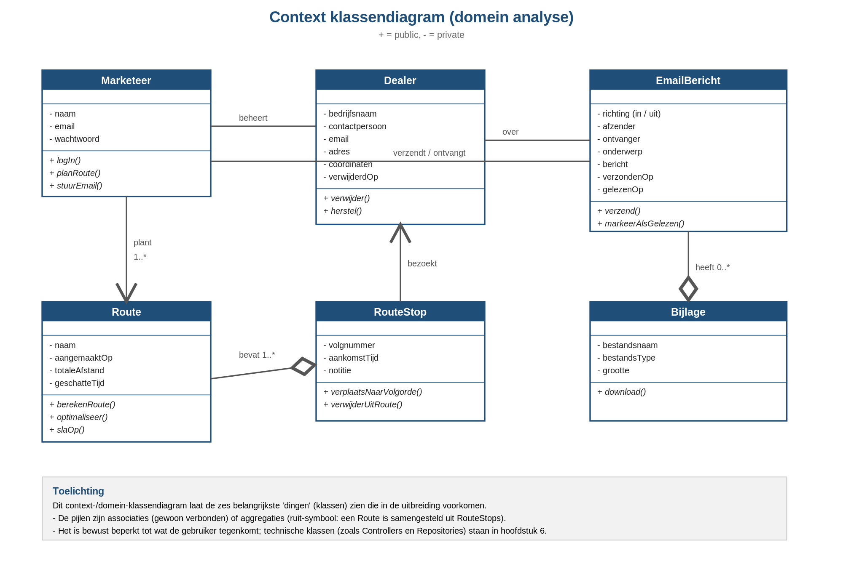
Figuur 1 - Context klassendiagram (domein)

Toelichting per klasse
- Marketeer: de gebruiker van het systeem. Heeft naam, email en wachtwoord; kan inloggen, routes plannen en e-mails sturen.
- Dealer: een interieurzaak die in het CRM staat. Heeft bedrijfsnaam, contactpersoon, adres en coördinaten voor de kaart. Kan verwijderd of hersteld worden.
- Route: een verzameling stops langs meerdere dealers. Hoort bij één marketeer.
- RouteStop: één stop in een route, gekoppeld aan een dealer en met een volgnummer.
- EmailBericht: een verzonden of ontvangen e-mail. Heeft een richting (in/uit), afzender, ontvanger, onderwerp en bericht.
- Bijlage: een bestand dat bij een e-mail hoort.

Relaties
- Een Marketeer plant 1 of meer Routes (1..*).
- Een Marketeer beheert Dealers en verzendt of ontvangt EmailBerichten.
- Een Route bevat 1 of meer RouteStops (aggregatie: de ruit-pijl).
- Een RouteStop verwijst naar een Dealer.
- Een EmailBericht gaat over een Dealer.
- Een EmailBericht heeft 0 of meer Bijlagen (compositie).

4.3 Use case diagram met beschrijvingen
Het use case diagram laat zien wat de actoren in het systeem kunnen. De marketeer is de hoofdactor. Daarnaast doen drie externe systemen mee: de kaart-/route-service, de mailserver en een cronjob die om de paar minuten automatisch nieuwe mails binnenhaalt.
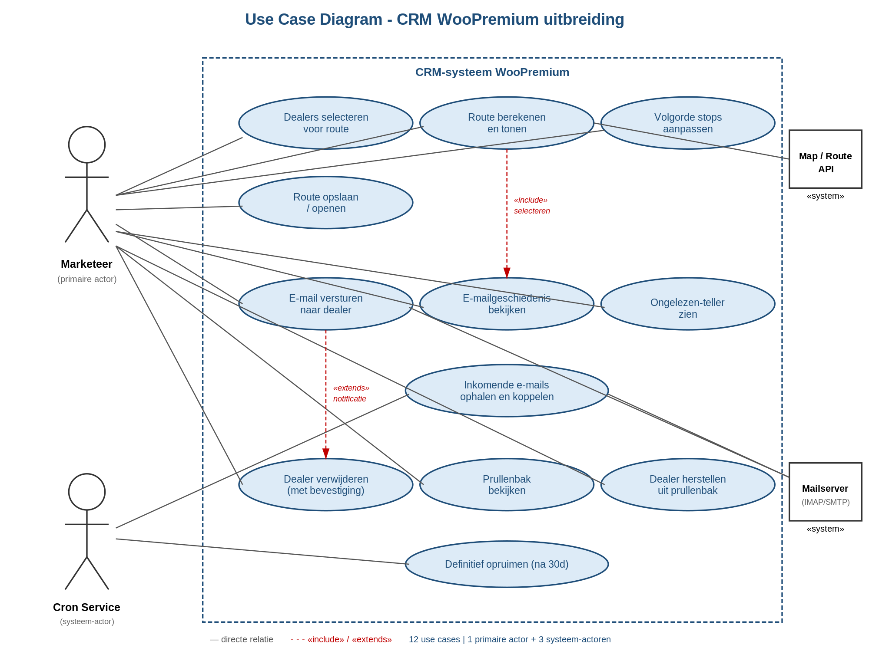
Figuur 2 - Use case diagram

Toelichting
- Solid pijl = directe interactie tussen actor en use case.
- Stippel pijl met «include» = de ene use case heeft de andere nodig (bijvoorbeeld: voordat ik een route kan berekenen, moet ik dealers selecteren).
- Stippel pijl met «extend» = een uitbreiding op een use case (bijvoorbeeld: bij dealer verwijderen wordt altijd ook in het audit-log geschreven).

4.3.1 Use case lijst
ID | Use case | Actor | Prioriteit
UC-01 | Dealers selecteren voor een route | Marketeer | Must
UC-02 | Route berekenen en op de kaart tonen | Marketeer + Kaart-API | Must
UC-03 | Volgorde van stops aanpassen | Marketeer | Should
UC-04 | Route opslaan en later openen | Marketeer | Should
UC-05 | E-mail versturen vanaf dealerpagina | Marketeer + Mailserver | Must
UC-06 | Inkomende e-mails ophalen en koppelen | Cronjob + Mailserver | Must
UC-07 | E-mailgeschiedenis bekijken | Marketeer | Must
UC-08 | Ongelezen-teller per dealer | Marketeer | Should
UC-09 | Dealer verwijderen | Marketeer | Must
UC-10 | Prullenbak bekijken | Marketeer | Should
UC-11 | Dealer herstellen uit prullenbak | Marketeer | Could
UC-12 | Automatisch opruimen na 30 dagen | Cronjob | Should
UC-13 | Notitie toevoegen bij dealer | Marketeer | Should
UC-14 | Dealerlijst filteren op stad of label | Marketeer | Should
UC-15 | Dealer als favoriet markeren | Marketeer | Could
UC-16 | Telefoongesprek loggen bij dealer | Marketeer | Should
UC-17 | Afspraak inplannen voor dealerbezoek | Marketeer | Should
UC-18 | Notificatie bij oude ongelezen mail | Marketeer + Cronjob | Should
UC-19 | Dealerlijst exporteren naar Excel | Marketeer | Could
UC-20 | Dashboard met openstaande taken | Marketeer | Could

4.3.2 Use case beschrijvingen
Hieronder werk ik de Must-have use cases uit in de tabelvorm uit het sjabloon. De Should- en Could-haves volg ik dezelfde structuur, maar ik beperk me hier tot de Must-haves omdat die in sprint 1 worden gebouwd.

Use case UC-01: Dealers selecteren voor een route
Use Case ID | UC-01
Use Case Naam | Dealers selecteren voor een route
Opgesteld door | Khayrallah Issa
Datum | 12 mei 2026
Actoren | Marketeer
Omschrijving | De marketeer kiest op de kaart of in de dealerlijst meerdere dealers die hij in één route wil bezoeken. Het systeem houdt de selectie bij en toont visueel welke dealers gekozen zijn.
Precondities | De marketeer is ingelogd en het kaartscherm is geopend.
Hoofdscenario | 1. De marketeer klikt op een dealer-marker op de kaart.  2. Het systeem voegt de dealer toe aan de selectie en kleurt de marker.  3. De marketeer herhaalt stap 1-2 voor elke dealer (maximaal 25).  4. Het systeem werkt de teller bij ('5 van 25 geselecteerd').
Postcondities | De selectie staat klaar voor de routeberekening.
Alternatief scenario | De marketeer wist de hele selectie via de knop 'Wis selectie'.
Alt. precondities | Er is minstens 1 dealer geselecteerd.
Alt. postcondities | De selectie is leeg en geen markers zijn gekleurd.
MoSCoW prioriteit | Must have
Opmerkingen | Maximaal 25 dealers per route. Bij meer dan 25: foutmelding en geen toevoeging.

Use case UC-02: Route berekenen en op de kaart tonen
Use Case ID | UC-02
Use Case Naam | Route berekenen en op de kaart tonen
Opgesteld door | Khayrallah Issa
Datum | 12 mei 2026
Actoren | Marketeer en Kaart-/route-service (extern)
Omschrijving | Het systeem berekent op basis van de geselecteerde dealers de kortste route en tekent die op de kaart, inclusief afstand en tijd.
Precondities | Minimaal 2 dealers zijn geselecteerd (UC-01).
Hoofdscenario | 1. De marketeer klikt op de knop 'Plan route'.  2. Het systeem stuurt de coördinaten van de geselecteerde dealers naar de externe kaart-service.  3. De service stuurt een route (waypoints, afstand en tijd) terug.  4. Het systeem tekent de route als lijn op de kaart en nummert de stops 1 tot N.  5. Bovenaan verschijnen totale afstand en geschatte reistijd.
Postcondities | De route is zichtbaar op de kaart en in een lijst onder de kaart.
Alternatief scenario | De kaart-service is niet bereikbaar of geeft een foutmelding.
Alt. precondities | Tijdens stap 2-3 treedt een netwerk- of API-fout op.
Alt. postcondities | Er verschijnt een nette foutmelding ('Route kan op dit moment niet worden berekend. Probeer het later opnieuw.'). Geen route op de kaart.
MoSCoW prioriteit | Must have
Opmerkingen | Vertrekpunt is de eerste dealer in de selectie, tenzij de marketeer een ander beginpunt aangeeft.

Use case UC-05: E-mail versturen vanaf dealerpagina
Use Case ID | UC-05
Use Case Naam | E-mail versturen vanaf dealerpagina
Opgesteld door | Khayrallah Issa
Datum | 12 mei 2026
Actoren | Marketeer en Mailserver (extern)
Omschrijving | De marketeer schrijft vanuit het CRM een e-mail naar een dealer en verstuurt deze. Het bericht wordt direct in de geschiedenis van de dealer opgeslagen.
Precondities | De marketeer is ingelogd en bevindt zich op een dealerpagina.
Hoofdscenario | 1. De marketeer klikt op de knop 'Stuur e-mail'.  2. Er opent een pop-up met de velden Aan (ingevuld), Van (ingevuld), Onderwerp en Bericht.  3. De marketeer vult onderwerp en bericht in en klikt op 'Verzenden'.  4. Het systeem controleert of beide velden zijn ingevuld en stuurt de mail via de mailserver.  5. Bij succes verschijnt 'Verzonden' en de mail wordt opgeslagen in de geschiedenis.
Postcondities | De e-mail is verstuurd naar de dealer en zichtbaar in de e-mailgeschiedenis met richting 'uit'.
Alternatief scenario | Een verplicht veld is leeg of de mailserver weigert de mail.
Alt. precondities | Onderwerp of bericht is leeg, of de mailserver geeft een foutcode.
Alt. postcondities | De marketeer krijgt een duidelijke foutmelding en de mail wordt niet opgeslagen.
MoSCoW prioriteit | Must have
Opmerkingen | Bij sluiten van de pop-up met ingevulde tekst wordt gevraagd of de tekst als concept moet worden bewaard.

Use case UC-06: Inkomende e-mails ophalen en koppelen
Use Case ID | UC-06
Use Case Naam | Inkomende e-mails ophalen en koppelen
Opgesteld door | Khayrallah Issa
Datum | 12 mei 2026
Actoren | Cronjob en Mailserver (extern)
Omschrijving | Een achtergrondtaak haalt elke 5 minuten nieuwe e-mails op van de mailserver en koppelt ze aan de juiste dealer op basis van het afzenderadres.
Precondities | De mailserver is bereikbaar en bevat 1 of meer nieuwe berichten.
Hoofdscenario | 1. De cronjob start automatisch (elke 5 minuten).  2. Het systeem maakt verbinding met de mailserver en haalt nieuwe berichten op.  3. Per bericht zoekt het systeem of het afzenderadres overeenkomt met een dealer.  4. Bij match wordt de mail in de tabel emails opgeslagen met de juiste dealer_id en richting 'in'.  5. Bijlagen worden apart opgeslagen in de tabel email_attachments.
Postcondities | Nieuwe mails staan in de database en zijn zichtbaar in de e-mailgeschiedenis van de dealer.
Alternatief scenario | Het afzenderadres komt bij geen enkele dealer voor.
Alt. precondities | Geen dealer matcht met het afzenderadres.
Alt. postcondities | De mail wordt opgeslagen zonder dealer_id en komt in de bak 'Ongekoppeld'.
MoSCoW prioriteit | Must have
Opmerkingen | Op message-id wordt gecontroleerd of de mail al bestaat (dubbele uitvoering wordt voorkomen).

Use case UC-07: E-mailgeschiedenis bekijken
Use Case ID | UC-07
Use Case Naam | E-mailgeschiedenis bekijken
Opgesteld door | Khayrallah Issa
Datum | 12 mei 2026
Actoren | Marketeer
Omschrijving | Op de dealerpagina kan de marketeer alle eerdere e-mailcommunicatie zien, in chronologische volgorde (nieuwste boven).
Precondities | De marketeer is ingelogd en op een dealerpagina.
Hoofdscenario | 1. De marketeer klikt op de tab 'E-mails' op de dealerpagina.  2. Het systeem haalt alle mails van die dealer op.  3. De mails worden in een lijst getoond, met afzender, onderwerp, datum en richting.  4. Bij klik op een mail wordt de volledige tekst in een pop-up getoond.
Postcondities | De marketeer heeft de e-mailgeschiedenis ingezien en eventueel een mail in detail gelezen.
Alternatief scenario | Er zijn nog geen e-mails uitgewisseld met deze dealer.
Alt. precondities | De dealer heeft 0 mails in de database.
Alt. postcondities | Een melding 'Nog geen e-mails met deze dealer' wordt getoond.
MoSCoW prioriteit | Must have
Opmerkingen | Bij openen van een ongelezen mail wordt deze automatisch als gelezen gemarkeerd.

Use case UC-09: Dealer verwijderen
Use Case ID | UC-09
Use Case Naam | Dealer verwijderen
Opgesteld door | Khayrallah Issa
Datum | 12 mei 2026
Actoren | Marketeer
Omschrijving | De marketeer verwijdert een dealer uit het systeem na een bevestigingsdialoog. De dealer komt in de prullenbak (zachte verwijdering).
Precondities | De marketeer is ingelogd en bekijkt de detailpagina van een dealer.
Hoofdscenario | 1. De marketeer klikt op de knop 'Verwijder dealer'.  2. Het systeem toont een bevestigingsdialoog met de naam en gegevens van de dealer.  3. De marketeer klikt op 'Ja, verwijder dealer'.  4. Het systeem zet deleted_at op de huidige datum en schrijft een regel in audit_log.  5. De marketeer wordt teruggebracht naar de dealerlijst en ziet 'Dealer verwijderd'.
Postcondities | De dealer is niet meer zichtbaar in de hoofdlijst, maar wel in de prullenbak.
Alternatief scenario | De marketeer annuleert in de bevestigingsdialoog.
Alt. precondities | De marketeer klikt op 'Annuleren' of drukt op ESC.
Alt. postcondities | Geen wijzigingen. De marketeer blijft op de dealerpagina.
MoSCoW prioriteit | Must have
Opmerkingen | Na 30 dagen wordt de dealer automatisch definitief verwijderd door de cronjob (zie UC-12).

Use case UC-13: Notitie toevoegen bij een dealer
Use Case ID | UC-13
Use Case Naam | Notitie toevoegen bij een dealer
Opgesteld door | Khayrallah Issa
Datum | 12 mei 2026
Actoren | Marketeer
Omschrijving | Na een bezoek of telefoongesprek schrijft de marketeer een korte notitie bij de dealer, zodat de informatie bewaard blijft voor de volgende keer.
Precondities | De marketeer is ingelogd en bekijkt de detailpagina van een dealer.
Hoofdscenario | 1. De marketeer klikt op de tab 'Notities' op de dealerpagina.  2. De marketeer klikt op de knop 'Nieuwe notitie'.  3. Er verschijnt een tekstveld waarin de marketeer de notitie typt.  4. De marketeer klikt op 'Opslaan'.  5. Het systeem slaat de notitie op met datum en de naam van de marketeer.
Postcondities | De notitie is opgeslagen en zichtbaar in de notitielijst van de dealer (nieuwste boven).
Alternatief scenario | De marketeer annuleert tijdens het typen.
Alt. precondities | De marketeer klikt op 'Annuleren' voordat hij opslaat.
Alt. postcondities | De notitie wordt niet opgeslagen.
MoSCoW prioriteit | Should have
Opmerkingen | Notities zijn alleen zichtbaar voor de marketeers; niet voor de dealer zelf.

Use case UC-14: Dealerlijst filteren op stad of label
Use Case ID | UC-14
Use Case Naam | Dealerlijst filteren op stad of label
Opgesteld door | Khayrallah Issa
Datum | 12 mei 2026
Actoren | Marketeer
Omschrijving | De marketeer beperkt de dealerlijst tot dealers in een bepaalde stad, regio of met een bepaald label, zodat hij sneller een route kan opbouwen voor een specifiek gebied.
Precondities | De marketeer is ingelogd en bevindt zich op de dealerlijst- of kaartpagina.
Hoofdscenario | 1. De marketeer kiest in het filterpaneel een waarde (bijvoorbeeld stad = 'Utrecht').  2. Het systeem werkt de lijst en de kaart bij; alleen dealers die voldoen zijn zichtbaar.  3. De marketeer kan meerdere filters combineren (stad + label).  4. De marketeer kan filters wissen met de knop 'Wis filters'.
Postcondities | De lijst en de kaart tonen alleen de dealers die aan de filters voldoen.
Alternatief scenario | Er zijn geen dealers die aan de filters voldoen.
Alt. precondities | De combinatie van filters geeft 0 resultaten.
Alt. postcondities | Het systeem toont 'Geen dealers gevonden met deze filters'.
MoSCoW prioriteit | Should have
Opmerkingen | Labels worden aangemaakt door een beheerder; in deze release maximaal 10 labels.

Use case UC-15: Dealer markeren als favoriet
Use Case ID | UC-15
Use Case Naam | Dealer markeren als favoriet
Opgesteld door | Khayrallah Issa
Datum | 12 mei 2026
Actoren | Marketeer
Omschrijving | De marketeer markeert een dealer als favoriet zodat hij die snel kan terugvinden in een aparte 'Favorieten'-lijst.
Precondities | De marketeer is ingelogd en bekijkt een dealerpagina.
Hoofdscenario | 1. De marketeer klikt op het ster-icoon bij de naam van de dealer.  2. Het systeem markeert de dealer als favoriet (ster wordt gevuld).  3. De dealer verschijnt in de zijbalk onder 'Favorieten' (maximaal 10 stuks).  4. Door nogmaals op de ster te klikken, haalt de marketeer de favoriet weer weg.
Postcondities | De dealer staat als favoriet gemarkeerd en is zichtbaar in de zijbalk.
Alternatief scenario | De marketeer heeft al 10 favorieten.
Alt. precondities | Er staan al 10 favorieten in de lijst.
Alt. postcondities | Het systeem toont een melding 'Maximaal 10 favorieten; haal eerst een favoriet weg'.
MoSCoW prioriteit | Could have
Opmerkingen | Favorieten zijn persoonlijk per marketeer en delen we niet met collega's.

Use case UC-16: Telefoongesprek loggen bij een dealer
Use Case ID | UC-16
Use Case Naam | Telefoongesprek loggen bij een dealer
Opgesteld door | Khayrallah Issa
Datum | 13 mei 2026
Actoren | Marketeer
Omschrijving | De marketeer legt direct na een telefoongesprek met een dealer kort vast wat er besproken is, zodat die info bewaard blijft voor de volgende keer.
Precondities | De marketeer is ingelogd en bevindt zich op de dealerpagina.
Hoofdscenario | 1. De marketeer klikt op de knop 'Telefoongesprek loggen'.  2. Er opent een klein formulier met velden: datum (vooringevuld op vandaag), duur (in minuten), korte samenvatting.  3. De marketeer vult het formulier in en klikt op 'Opslaan'.  4. Het systeem slaat het gesprek op en toont het in de tijdlijn van de dealer.
Postcondities | Het telefoongesprek staat als regel in de tijdlijn van de dealer met datum, duur en samenvatting.
Alternatief scenario | De marketeer annuleert tijdens het invullen.
Alt. precondities | De marketeer klikt op 'Annuleren' of drukt op ESC.
Alt. postcondities | Geen gesprek opgeslagen.
MoSCoW prioriteit | Should have
Opmerkingen | Het systeem houdt automatisch bij wie het gesprek heeft gelogd.

Use case UC-17: Afspraak inplannen voor een dealerbezoek
Use Case ID | UC-17
Use Case Naam | Afspraak inplannen voor een dealerbezoek
Opgesteld door | Khayrallah Issa
Datum | 13 mei 2026
Actoren | Marketeer
Omschrijving | De marketeer plant een afspraak in met een dealer (datum, tijd, locatie) zodat de afspraak ook in het CRM staat en niet alleen in de losse agenda.
Precondities | De marketeer is ingelogd en bevindt zich op de dealerpagina.
Hoofdscenario | 1. De marketeer klikt op de knop 'Afspraak inplannen'.  2. Er opent een formulier met velden: datum, starttijd, duur en eventueel een notitie.  3. De marketeer vult de gegevens in en klikt op 'Opslaan'.  4. Het systeem slaat de afspraak op en toont 'm in de tijdlijn van de dealer en op het dashboard.
Postcondities | De afspraak is opgeslagen en zichtbaar bij de dealer en op het dashboard.
Alternatief scenario | Op het gekozen tijdstip staat al een andere afspraak in de agenda.
Alt. precondities | Er bestaat al een afspraak van deze marketeer op die datum en tijd.
Alt. postcondities | Het systeem laat een waarschuwing zien; de marketeer kan toch doorgaan of een ander tijdstip kiezen.
MoSCoW prioriteit | Should have
Opmerkingen | Voor deze release alleen lokale afspraken in het CRM; geen koppeling met Outlook of Google Calendar.

Use case UC-18: Notificatie bij oude ongelezen e-mail
Use Case ID | UC-18
Use Case Naam | Notificatie bij oude ongelezen e-mail
Opgesteld door | Khayrallah Issa
Datum | 13 mei 2026
Actoren | Marketeer en Cronjob
Omschrijving | Het systeem waarschuwt de marketeer als een mail van een dealer langer dan 24 uur ongelezen in de inbox staat, zodat geen enkele reactie blijft liggen.
Precondities | Er is minstens 1 inkomende e-mail in de database met read_at = NULL.
Hoofdscenario | 1. Een cronjob loopt elke 30 minuten en zoekt mails met read_at = NULL en sent_at meer dan 24 uur geleden.  2. Per gevonden mail maakt het systeem een notificatie voor de bijbehorende marketeer.  3. Bij inloggen of vernieuwen ziet de marketeer een notificatie-belletje rechtsboven met het aantal openstaande mails.  4. De marketeer klikt op het belletje en krijgt de lijst met oude ongelezen mails.  5. Bij klikken op een mail wordt deze als gelezen gemarkeerd en verdwijnt uit de notificatielijst.
Postcondities | De marketeer is op de hoogte van de oude ongelezen mails en kan ze direct openen.
Alternatief scenario | Er zijn geen ongelezen mails ouder dan 24 uur.
Alt. precondities | De cronjob vindt geen matches.
Alt. postcondities | Geen notificatie wordt gemaakt; het belletje toont geen aantal.
MoSCoW prioriteit | Should have
Opmerkingen | De drempel van 24 uur is voor deze release vast; in een volgende release zou de marketeer dit zelf moeten kunnen instellen.

Use case UC-19: Dealerlijst exporteren naar Excel of CSV
Use Case ID | UC-19
Use Case Naam | Dealerlijst exporteren naar Excel of CSV
Opgesteld door | Khayrallah Issa
Datum | 13 mei 2026
Actoren | Marketeer
Omschrijving | De marketeer downloadt de (eventueel gefilterde) dealerlijst als Excel- of CSV-bestand om er in een eigen tool analyses op te doen.
Precondities | De marketeer is ingelogd en bevindt zich op de dealerlijst.
Hoofdscenario | 1. De marketeer past eventueel filters toe op de dealerlijst (zie UC-14).  2. De marketeer klikt op de knop 'Exporteer' boven de lijst.  3. Er verschijnt een keuzemenu: 'Excel (.xlsx)' of 'CSV (.csv)'.  4. Na klik genereert het systeem het bestand en biedt het ter download aan.
Postcondities | De marketeer heeft een bestand met dezelfde dealers als zichtbaar in de lijst, met de belangrijkste velden (naam, adres, e-mail, telefoon).
Alternatief scenario | De lijst is leeg (geen dealers door de filters).
Alt. precondities | De gefilterde lijst bevat 0 dealers.
Alt. postcondities | Het systeem toont een melding 'Niets om te exporteren'. Geen bestand wordt gegenereerd.
MoSCoW prioriteit | Could have
Opmerkingen | Maximaal 5000 dealers per export om te voorkomen dat de server piekt.

Use case UC-20: Dashboard met openstaande taken van deze week
Use Case ID | UC-20
Use Case Naam | Dashboard met openstaande taken van deze week
Opgesteld door | Khayrallah Issa
Datum | 13 mei 2026
Actoren | Marketeer
Omschrijving | Op de startpagina ziet de marketeer een overzicht van wat er deze week op zijn bord staat: afspraken, openstaande mails en herstelnotificaties. Zo plant hij zijn dag zonder eerst door allerlei schermen te klikken.
Precondities | De marketeer is ingelogd.
Hoofdscenario | 1. De marketeer opent het dashboard (startpagina na inloggen).  2. Het systeem haalt voor deze marketeer op: geplande afspraken deze week, ongelezen mails ouder dan 24 uur en routes voor vandaag.  3. De gegevens worden in drie blokken naast elkaar getoond met een teller per categorie.  4. De marketeer klikt op een blok om naar het bijbehorende detailscherm te gaan.
Postcondities | De marketeer heeft een overzicht van het werk voor deze week op één scherm.
Alternatief scenario | Er is niets te tonen (eerste keer inloggen of vakantieperiode).
Alt. precondities | Geen afspraken, mails of routes voor deze marketeer.
Alt. postcondities | Het systeem toont een opgewekte lege staat 'Niets te doen deze week. Tijd om dealers te bezoeken!'
MoSCoW prioriteit | Could have
Opmerkingen | Het dashboard ververst zichzelf elke 5 minuten zonder dat de marketeer F5 hoeft te drukken.

4.4 Database ontwerp (ERD)
In dit onderdeel beschrijf ik de database in drie stappen: eerst het conceptuele model (welke tabellen en relaties), daarna de normalisatie (waarom de tabellen zijn opgesplitst zoals ze zijn) en tot slot het relationeel representatie model (per tabel de velden met type en lengte).

4.4.1 Conceptueel model (ERD)
Onderstaande tekening toont alle tabellen en hun relaties. Blauw zijn bestaande tabellen, groen zijn nieuwe tabellen die ik in deze sprints aanmaak.
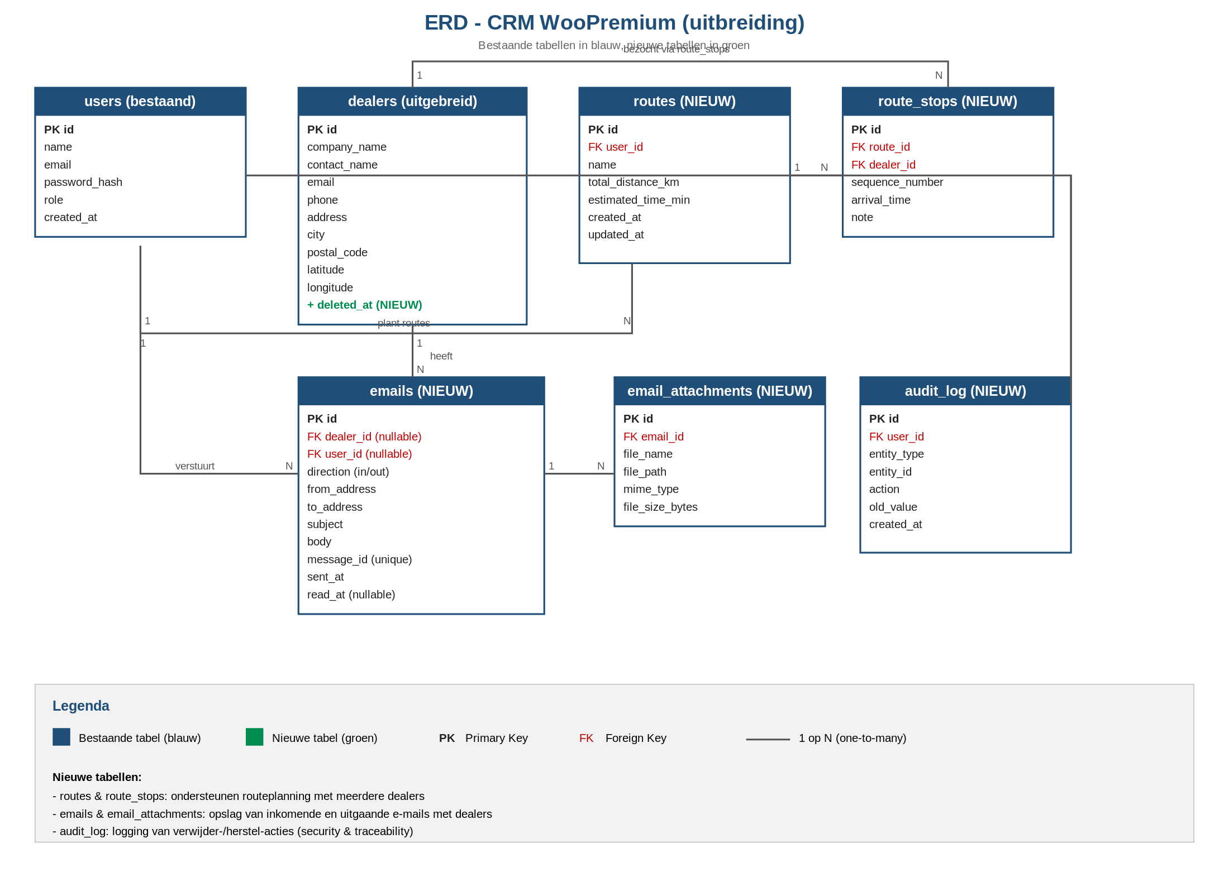
Figuur 3 - ERD met bestaande (blauw) en nieuwe (groen) tabellen
Relaties:
- users -> routes: 1 op N (een marketeer plant meerdere routes).
- routes -> route_stops: 1 op N (een route heeft meerdere stops).
- dealers -> route_stops: 1 op N (een dealer kan in meerdere routes voorkomen).
- dealers -> emails: 1 op N (een dealer heeft meerdere mails).
- users -> emails: 1 op N (een marketeer verstuurt meerdere mails).
- emails -> email_attachments: 1 op N (een mail kan meerdere bijlagen hebben).
- users -> audit_log: 1 op N (een marketeer kan meerdere acties uitvoeren).

4.4.2 Normaliseren
Bij het ontwerp van de database heb ik genormaliseerd tot de derde normaalvorm (3NV). Hieronder per stap wat ik heb gedaan.

Stap 0NV: alle gegevens in 1 entiteit
Als beginpunt zou ik alle informatie in 1 grote tabel kunnen zetten (dealer + route + emails + bijlagen). Dat leidt tot dubbele opslag en is niet onderhoudbaar. Daarom heb ik gesplitst.

Stap 1NV: geen herhalende groepen, primary keys
- Elke tabel heeft een id-kolom als primaire sleutel.
- Herhalende velden zoals 'meerdere e-mails per dealer' zitten niet in dealers, maar in een aparte tabel emails.
- Bijlagen staan niet als comma-separated lijst in emails, maar als aparte rijen in email_attachments.

Stap 2NV: niet-sleutelvelden afhankelijk van de hele sleutel
- In route_stops is sequence_number afhankelijk van de combinatie route_id + dealer_id (samen uniek). Daarom kreeg route_stops een eigen id en zijn route_id en dealer_id foreign keys.

Stap 3NV: geen transitieve afhankelijkheden
- De naam van een dealer staat alleen in 'dealers', niet ook nog in 'emails'. Als de naam verandert, hoef ik 'm maar op 1 plek bij te werken.
- Het e-mailadres van een marketeer staat alleen in 'users', niet ook in 'emails' (alleen het user_id is daar opgenomen).

4.4.3 Implementatie model
Het implementatiemodel beschrijft hoe de tabellen op de productieserver komen te staan. Ik gebruik MySQL 8 op de bestaande WooPremium-server. De bestaande database heet 'woopremium_crm'.
Datadictionary:
Nr | Tabel (file name) | Omschrijving
1 | users | Bestaand. Inloggegevens en rol van marketeers.
2 | dealers | Bestaand (uitgebreid met deleted_at). Stamgegevens van interieurdealers.
3 | routes | NIEUW. Geplande en opgeslagen routes van marketeers.
4 | route_stops | NIEUW. Stops van een route, in volgorde, met dealer-referentie.
5 | emails | NIEUW. Verzonden en ontvangen e-mails, gekoppeld aan dealer en marketeer.
6 | email_attachments | NIEUW. Bijlagen die bij een e-mail horen.
7 | audit_log | NIEUW. Logboek voor verwijder- en herstel-acties.

4.4.4 Relationeel representatie model
Hieronder per tabel de velden met type, lengte en omschrijving.

users (bestaande tabel, geen wijziging)
Nr | Veldnaam | Type | Lengte | Omschrijving
1 | id | INT | 11 | Primary Key (Unique, auto increment)
2 | name | VARCHAR | 100 | Naam van de marketeer
3 | email | VARCHAR | 100 | E-mailadres (uniek)
4 | password_hash | VARCHAR | 255 | Versleuteld wachtwoord
5 | role | VARCHAR | 20 | Rol (marketeer/admin)
6 | created_at | DATETIME | - | Aangemaakt op

dealers (bestaande tabel, uitgebreid met deleted_at)
Nr | Veldnaam | Type | Lengte | Omschrijving
1 | id | INT | 11 | Primary Key
2 | company_name | VARCHAR | 150 | Bedrijfsnaam van de dealer
3 | contact_name | VARCHAR | 100 | Naam van de contactpersoon
4 | email | VARCHAR | 100 | E-mailadres van de dealer
5 | phone | VARCHAR | 20 | Telefoonnummer
6 | address | VARCHAR | 150 | Straat en huisnummer
7 | city | VARCHAR | 80 | Plaats
8 | postal_code | VARCHAR | 10 | Postcode
9 | latitude | DECIMAL | 10,7 | Breedtegraad voor de kaart
10 | longitude | DECIMAL | 10,7 | Lengtegraad voor de kaart
11 | deleted_at | DATETIME | - | NIEUW. Datum verwijdering, NULL bij actief

routes (NIEUW)
Nr | Veldnaam | Type | Lengte | Omschrijving
1 | id | INT | 11 | Primary Key
2 | user_id | INT | 11 | Foreign Key naar users (eigenaar)
3 | name | VARCHAR | 150 | Naam die de marketeer aan de route geeft
4 | total_distance_km | DECIMAL | 8,2 | Totale afstand in km
5 | estimated_time_min | INT | 11 | Geschatte reistijd in minuten
6 | created_at | DATETIME | - | Aangemaakt op
7 | updated_at | DATETIME | - | Laatst bijgewerkt

route_stops (NIEUW)
Nr | Veldnaam | Type | Lengte | Omschrijving
1 | id | INT | 11 | Primary Key
2 | route_id | INT | 11 | Foreign Key naar routes
3 | dealer_id | INT | 11 | Foreign Key naar dealers
4 | sequence_number | INT | 3 | Volgnummer (1, 2, 3...)
5 | arrival_time | TIME | - | Geschatte aankomsttijd (optioneel)
6 | note | VARCHAR | 255 | Notitie bij de stop (optioneel)

emails (NIEUW)
Nr | Veldnaam | Type | Lengte | Omschrijving
1 | id | INT | 11 | Primary Key
2 | dealer_id | INT | 11 | Foreign Key naar dealers (NULL als niet matched)
3 | user_id | INT | 11 | Foreign Key naar users (afzender bij uitgaand)
4 | direction | ENUM | in/out | 'in' = inkomend, 'out' = uitgaand
5 | from_address | VARCHAR | 150 | Afzender e-mailadres
6 | to_address | VARCHAR | 150 | Ontvanger e-mailadres
7 | subject | VARCHAR | 255 | Onderwerp
8 | body | TEXT | - | Tekst van de e-mail
9 | message_id | VARCHAR | 255 | Unieke ID van de mail (uniek, voor deduplicatie)
10 | sent_at | DATETIME | - | Verzenddatum/-tijd
11 | read_at | DATETIME | - | Gelezen op (NULL = nog ongelezen)

email_attachments (NIEUW)
Nr | Veldnaam | Type | Lengte | Omschrijving
1 | id | INT | 11 | Primary Key
2 | email_id | INT | 11 | Foreign Key naar emails
3 | file_name | VARCHAR | 255 | Originele bestandsnaam
4 | file_path | VARCHAR | 255 | Pad waar bestand staat op server
5 | mime_type | VARCHAR | 100 | Type bestand (bv. application/pdf)
6 | file_size_bytes | INT | 11 | Grootte in bytes

audit_log (NIEUW)
Nr | Veldnaam | Type | Lengte | Omschrijving
1 | id | INT | 11 | Primary Key
2 | user_id | INT | 11 | Wie de actie heeft uitgevoerd
3 | entity_type | VARCHAR | 50 | Type object (bv. 'dealer')
4 | entity_id | INT | 11 | Id van het object
5 | action | VARCHAR | 30 | Actie (delete, restore, etc.)
6 | old_value | TEXT | - | Vorige waarde (voor herstel)
7 | created_at | DATETIME | - | Wanneer de actie plaatsvond

Indexen die ik aanmaak:
- emails(dealer_id) - voor snel ophalen van geschiedenis per dealer.
- emails(message_id) UNIQUE - voorkomt dat dezelfde mail twee keer in de database komt.
- dealers(deleted_at) - voor snel filteren tussen actieve dealers en de prullenbak.
- route_stops(route_id, sequence_number) - voor het in volgorde ophalen van een route.

5. Technisch ontwerp

5.1 Inleiding
In dit hoofdstuk staat de technische uitwerking: hoe ik de functies uit het functioneel ontwerp ga bouwen. Het bevat het activiteitendiagram van de complexere processen, de wireframes (eerste schermschets), de mockups (gedetailleerde versie met huisstijl) en mijn afweging van het framework.

5.2 Activiteiten diagrammen (UML)
Per Must-have use case heb ik een activiteitendiagram getekend, zoals het sjabloon vraagt. De diagrammen laten stap voor stap zien wat er gebeurt vanaf het moment dat de marketeer (of cronjob) iets in gang zet.

5.2.1 UC-05 E-mail versturen (hoofd-diagram)
Dit is het uitgebreide diagram van het verzendproces, omdat het meerdere beslismomenten en een externe service heeft. De drie kolommen (swimlanes) verdelen de stappen tussen de marketeer (UI), de backend (PHP) en de externe systemen (database en mailserver).
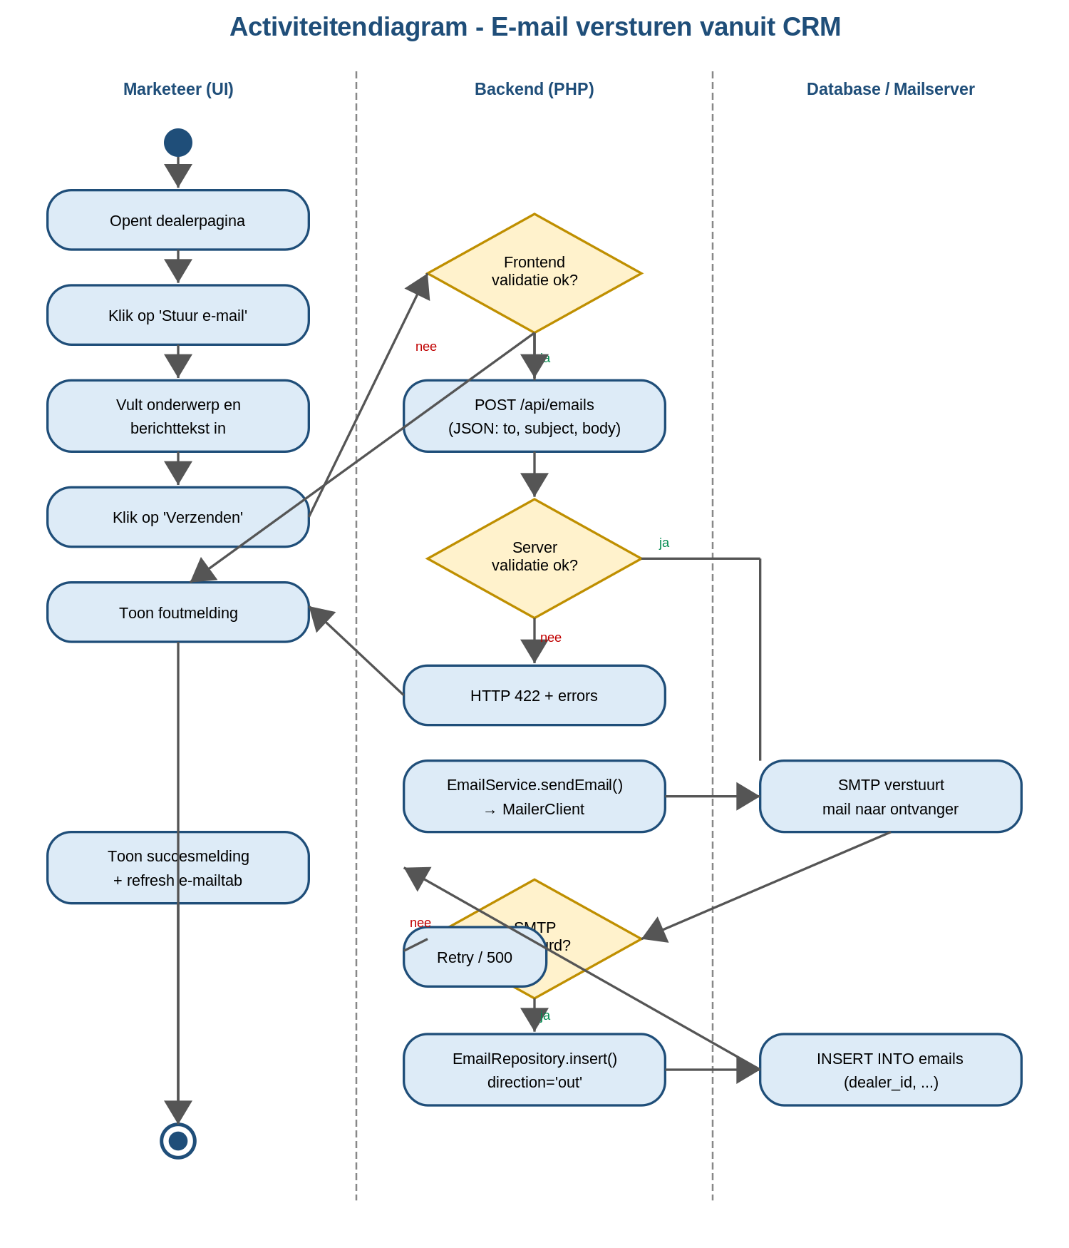
Figuur 4a - Activiteitendiagram UC-05 E-mail versturen
- Op drie momenten wordt gecontroleerd of het kan doorgaan: client-side validatie, server-side validatie en het antwoord van de mailserver.
- De mail wordt pas in de database opgeslagen als de mailserver bevestigt dat de mail is geaccepteerd.
- Bij een fout van de mailserver probeert het systeem 3 keer opnieuw; daarna krijgt de gebruiker een melding en wordt de tekst als concept bewaard.

5.2.2 UC-01 Dealers selecteren voor route
Hieronder de stappen die de marketeer doorloopt om dealers te selecteren. Het diagram laat zien hoe een dealer toegevoegd of verwijderd wordt uit de selectie en wat er gebeurt bij het maximum van 25.
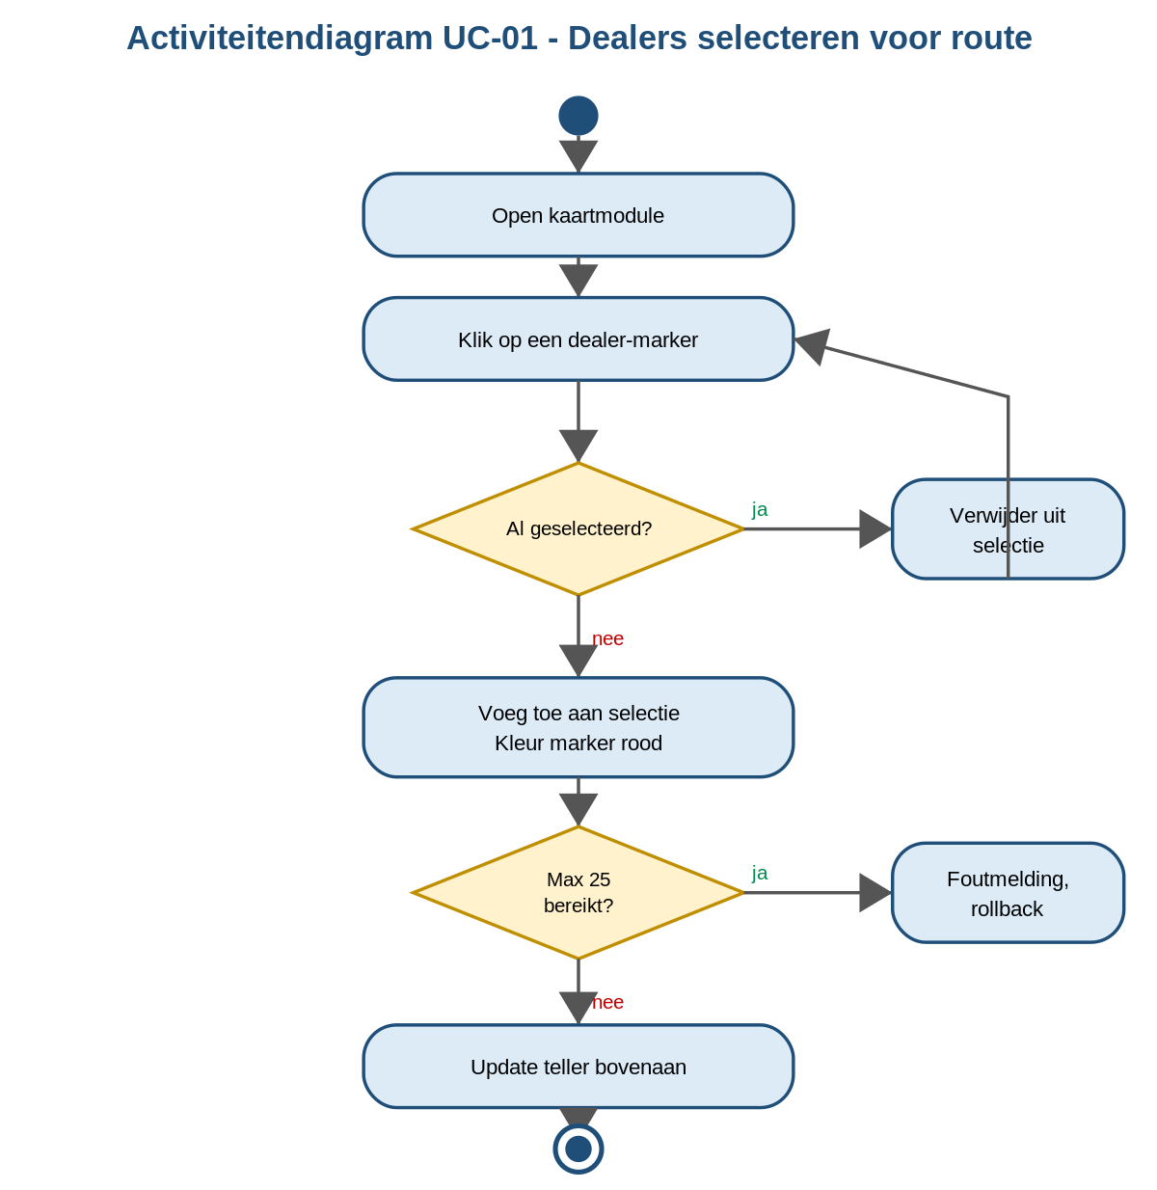
Figuur 4b - Activiteitendiagram UC-01 Dealers selecteren

5.2.3 UC-02 Route berekenen en tonen
Het berekenen van een route betrekt drie partijen: de marketeer, de backend en de externe kaart-API. Het diagram laat zien hoe het verzoek door de keten loopt en wat er gebeurt als de externe API een fout teruggeeft.
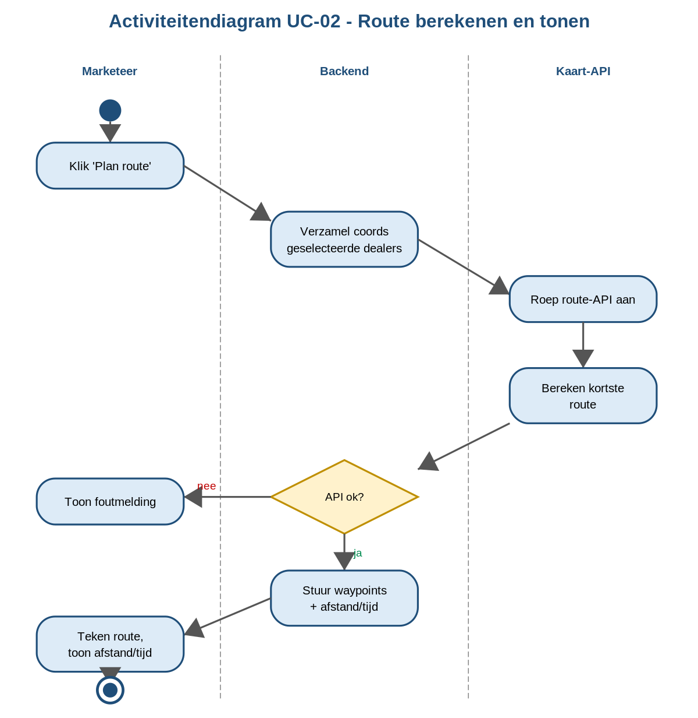
Figuur 4c - Activiteitendiagram UC-02 Route berekenen

5.2.4 UC-06 Inkomende e-mails ophalen
Dit diagram heeft de cronjob als startpunt. Per opgehaalde mail wordt eerst gecheckt of de mail al bestaat (deduplicatie op message_id) en daarna gekoppeld aan een dealer.
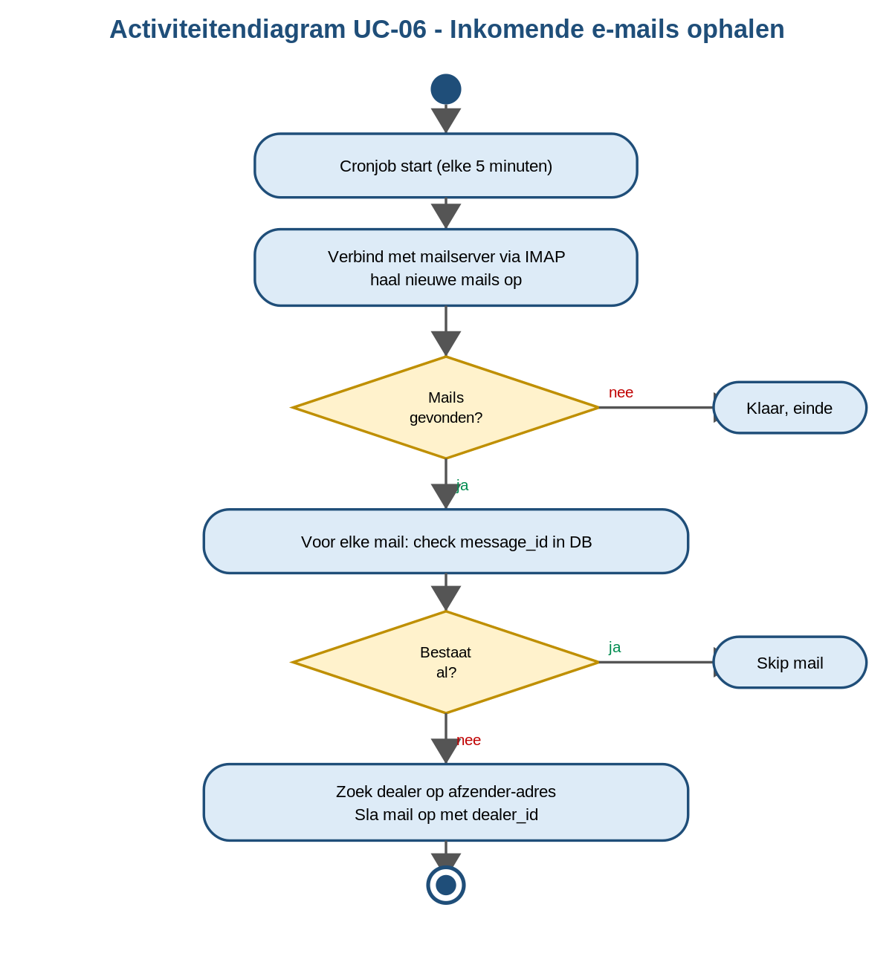
Figuur 4d - Activiteitendiagram UC-06 Inkomende e-mails

5.2.5 UC-07 E-mailgeschiedenis bekijken
Een simpeler diagram dat laat zien hoe de e-mailtab op de dealerpagina wordt opgebouwd. Belangrijk is de check of er überhaupt mails zijn (anders een nette lege staat).
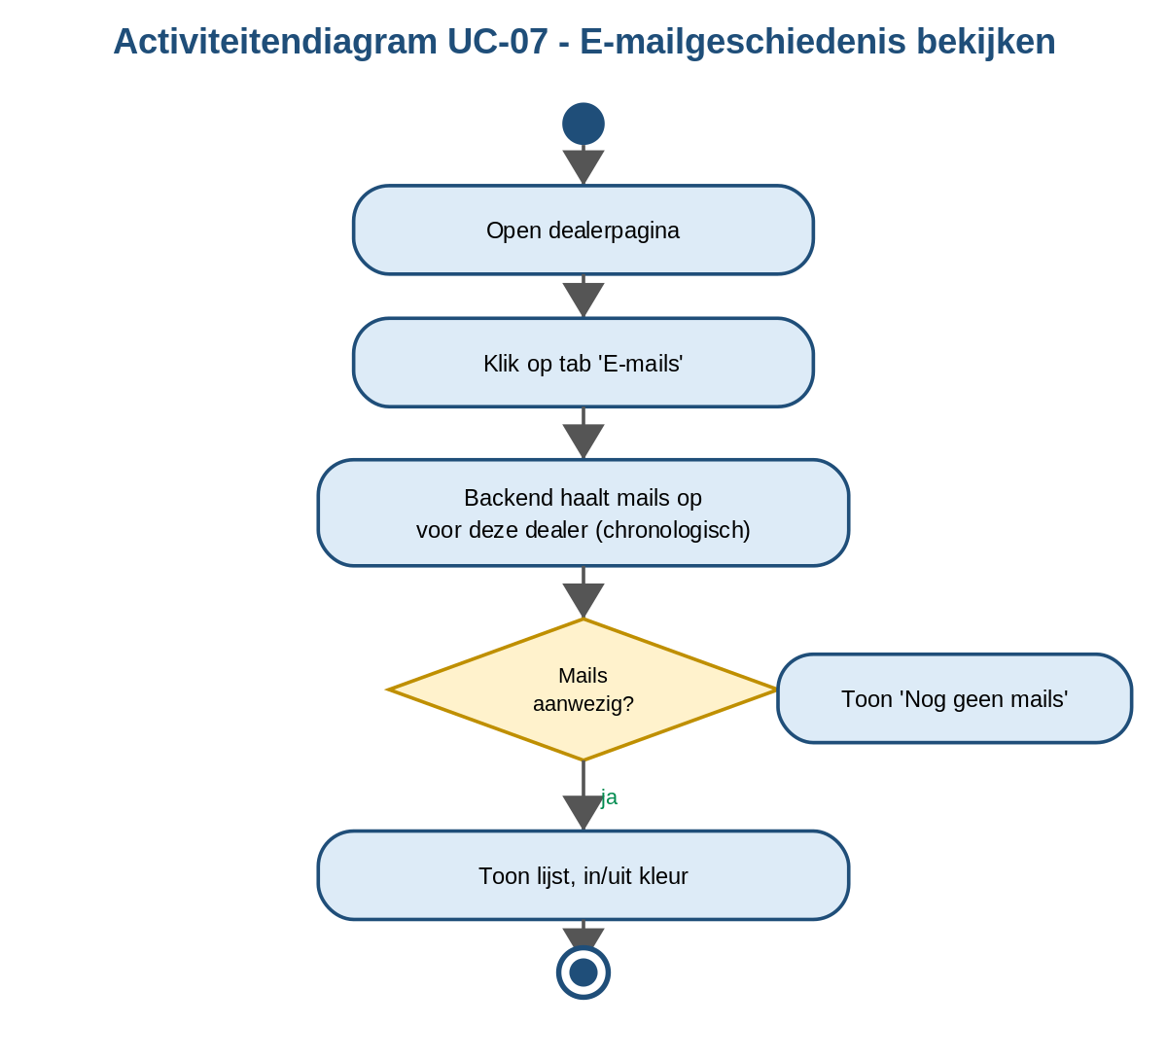
Figuur 4e - Activiteitendiagram UC-07 E-mailgeschiedenis bekijken

5.2.6 UC-09 Dealer verwijderen
Verwijderen is een actie die je niet per ongeluk wil doen. Daarom zit er een bevestigingsstap in en wordt automatisch een regel in het audit_log geschreven.
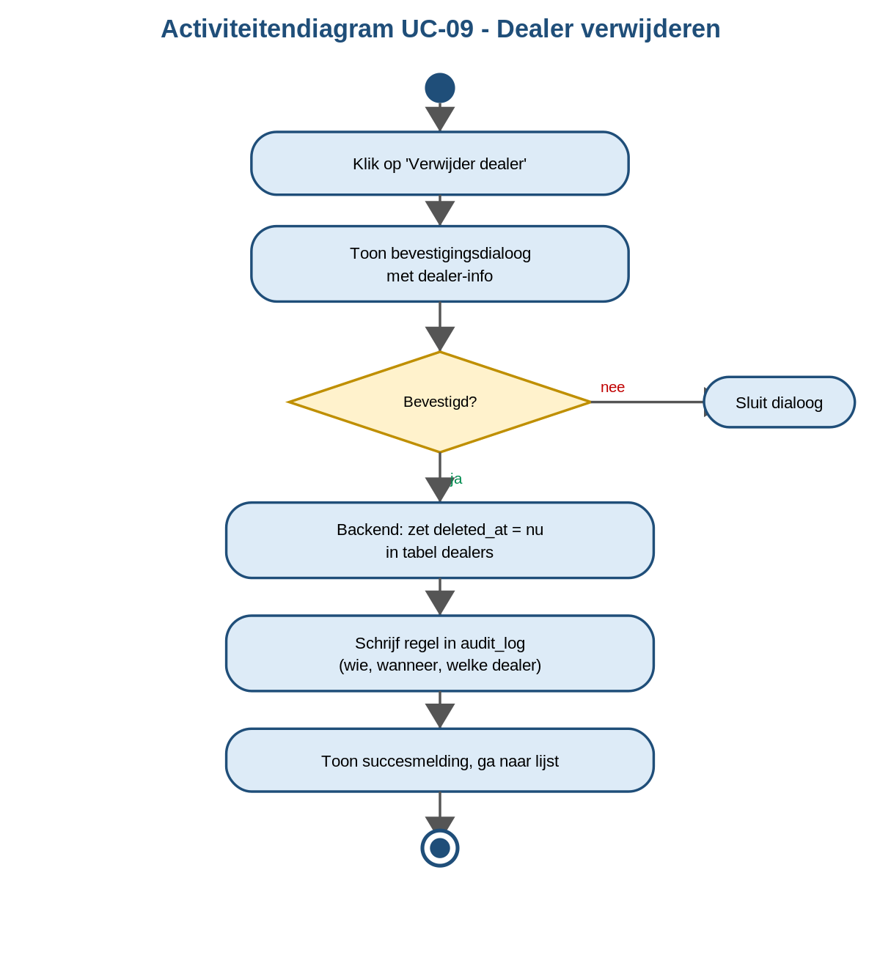
Figuur 4f - Activiteitendiagram UC-09 Dealer verwijderen

5.3 Wireframes
Wireframes zijn de eerste schermschets, zonder kleur en zonder afbeeldingen. Ze dienen om snel met de opdrachtgever te bespreken wat waar op het scherm komt. Ik heb 4 wireframes gemaakt, één per Must-have scherm. Onder elke wireframe staat naar welke user stories deze hoort.

5.3.1 Wireframe Kaart met routeplanning
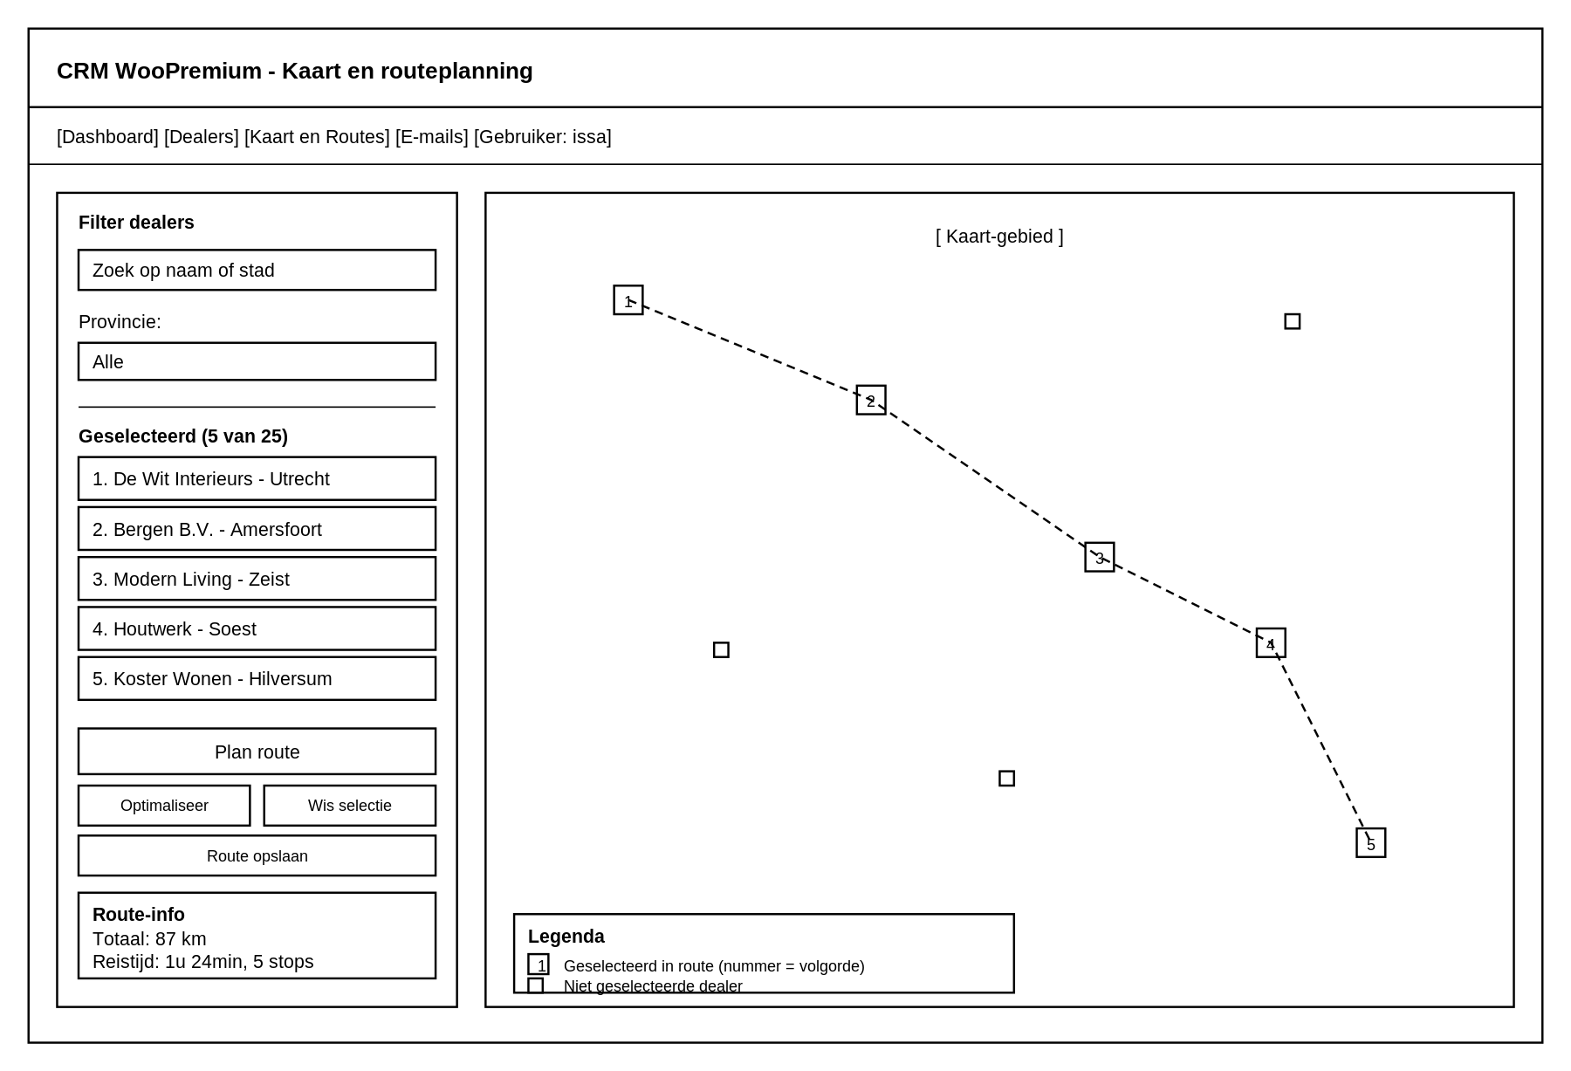
Figuur 5 - Wireframe routeplanning (US-01, US-02, US-03)
Bijhorende user stories: US-01 (selecteren), US-02 (route berekenen), US-03 (volgorde aanpassen).

5.3.2 Wireframe Dealerpagina met e-mailgeschiedenis
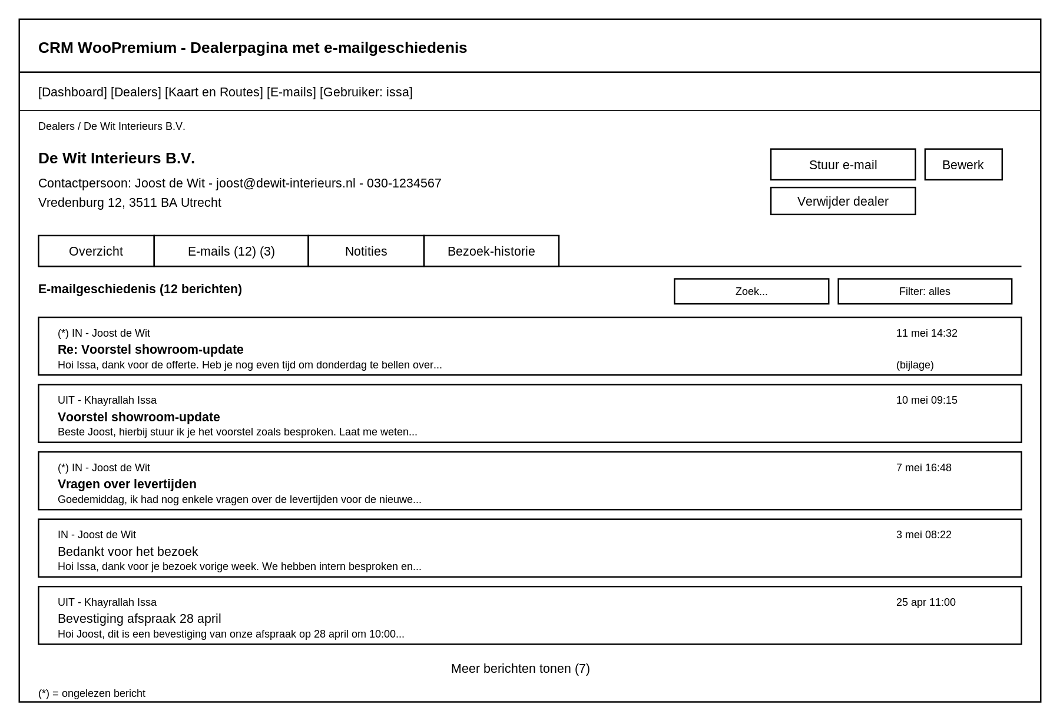
Figuur 6 - Wireframe e-mailgeschiedenis (US-07, US-08)
Bijhorende user stories: US-07 (geschiedenis bekijken), US-08 (ongelezen-teller).

5.3.3 Wireframe Verwijder-dialoog
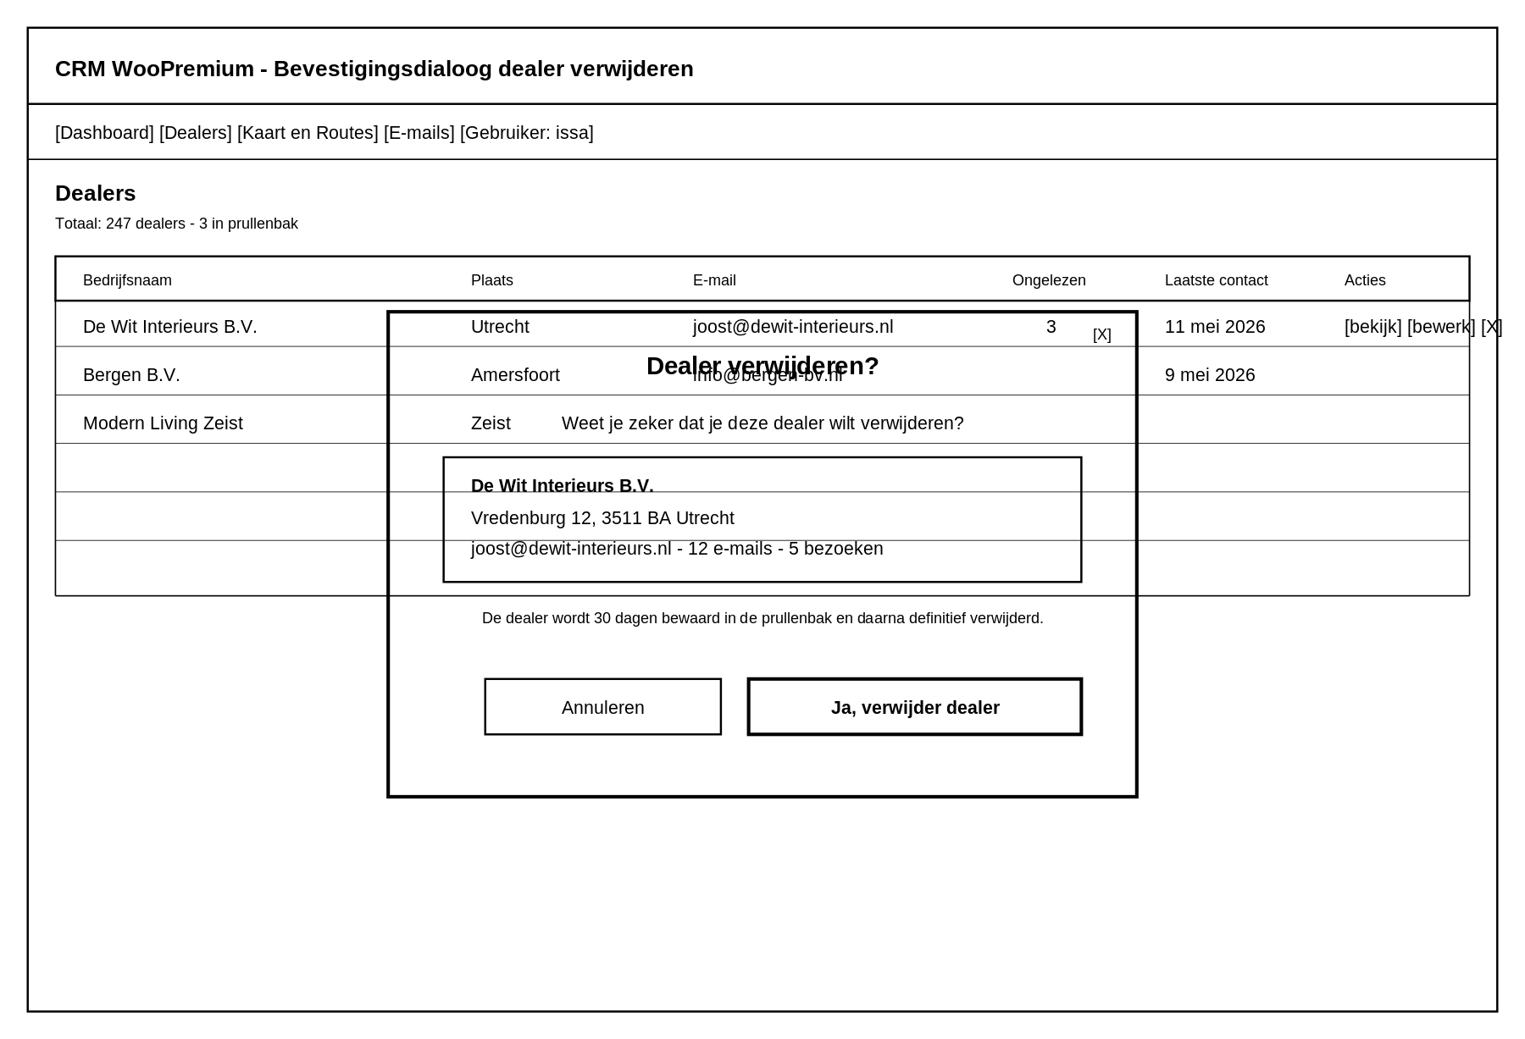
Figuur 7 - Wireframe bevestigingsdialoog (US-09)
Bijhorende user stories: US-09 (dealer verwijderen).

5.3.4 Wireframe Nieuwe e-mail schrijven
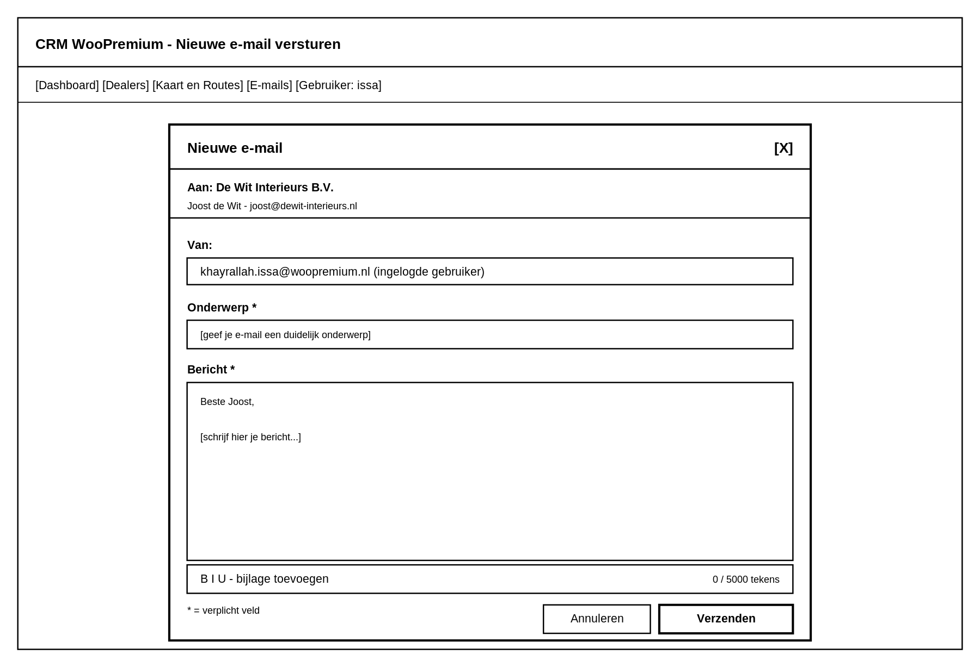
Figuur 8 - Wireframe e-mail versturen (US-05)
Bijhorende user stories: US-05 (e-mail versturen).

5.4 Mock-Ups
Mockups zijn een meer uitgewerkte versie van de wireframes met kleur, iconen en huisstijl. Ze laten zien hoe de schermen er ongeveer uit gaan zien in productie. Onder elke mockup staat dezelfde user story-koppeling als bij de wireframe.

5.4.1 Mockup Kaart en routeplanning
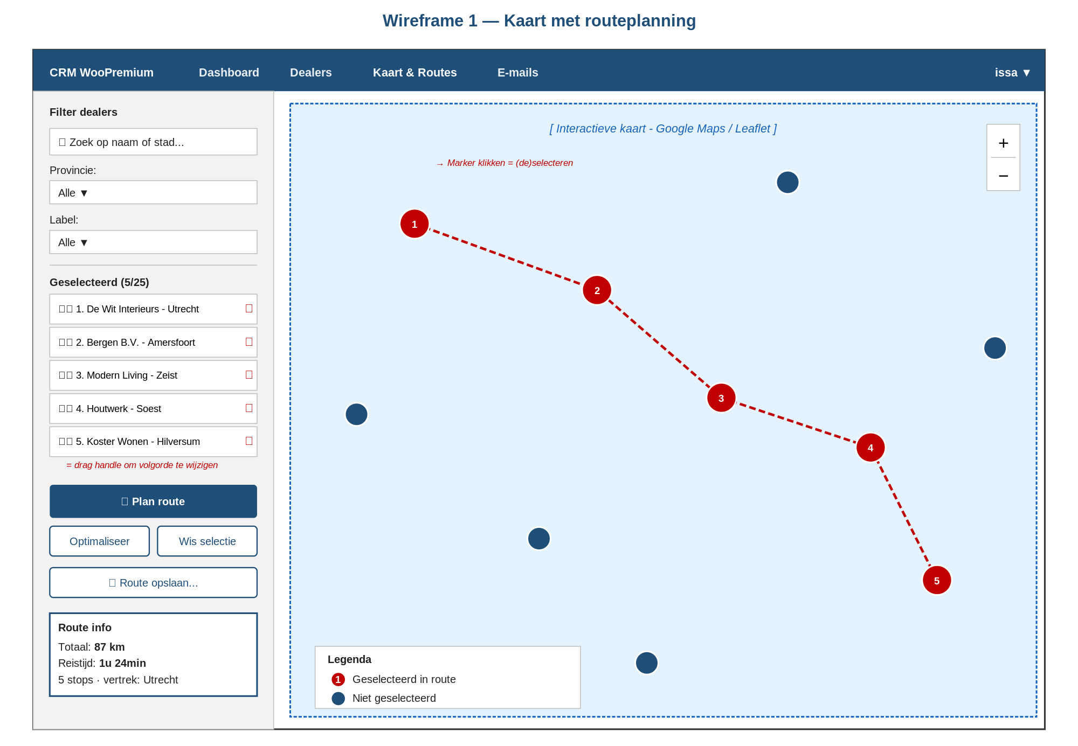
Figuur 9 - Mockup routeplanning

5.4.2 Mockup Dealerpagina met e-mails
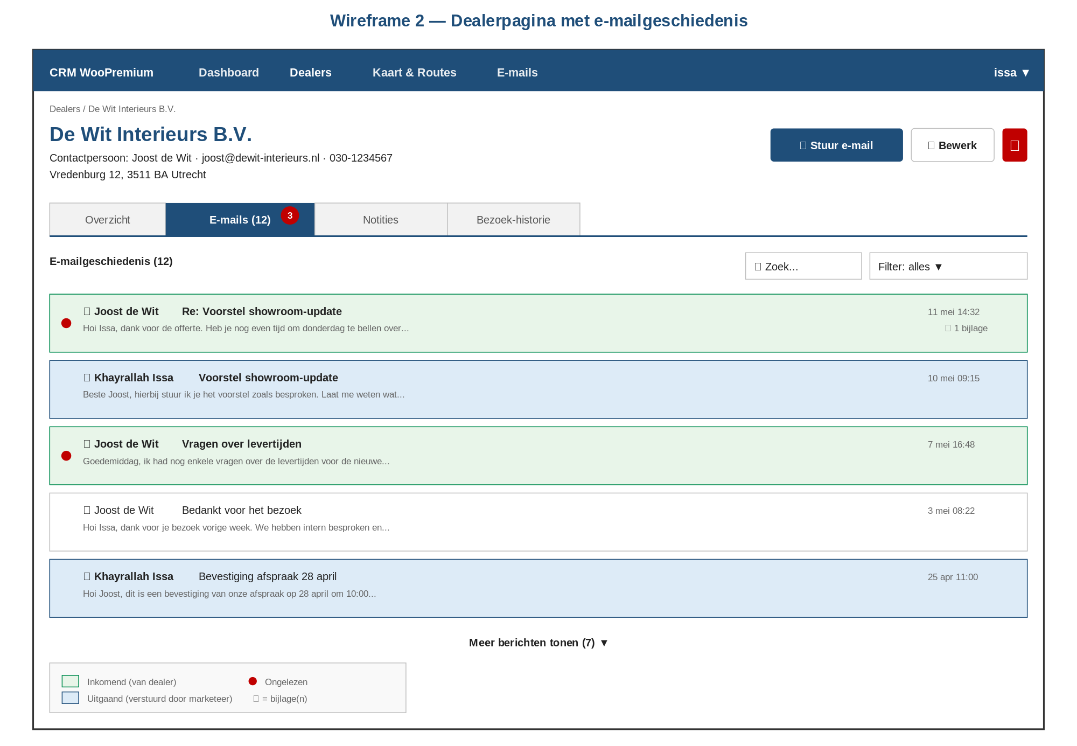
Figuur 10 - Mockup e-mailgeschiedenis

5.4.3 Mockup Verwijder-dialoog
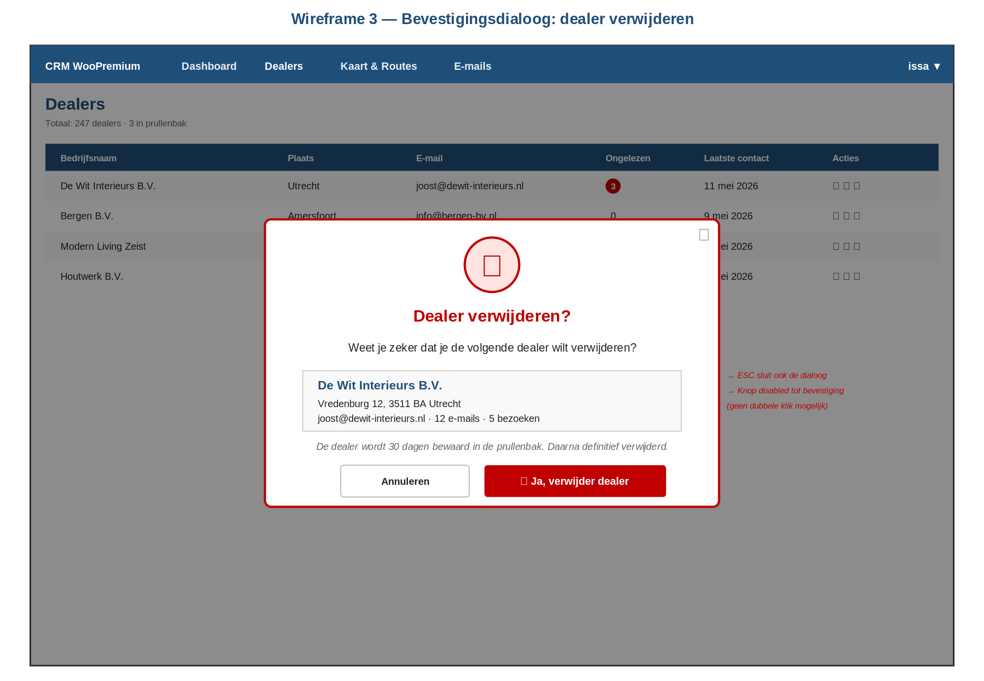
Figuur 11 - Mockup verwijder-dialoog

5.4.4 Mockup E-mail versturen
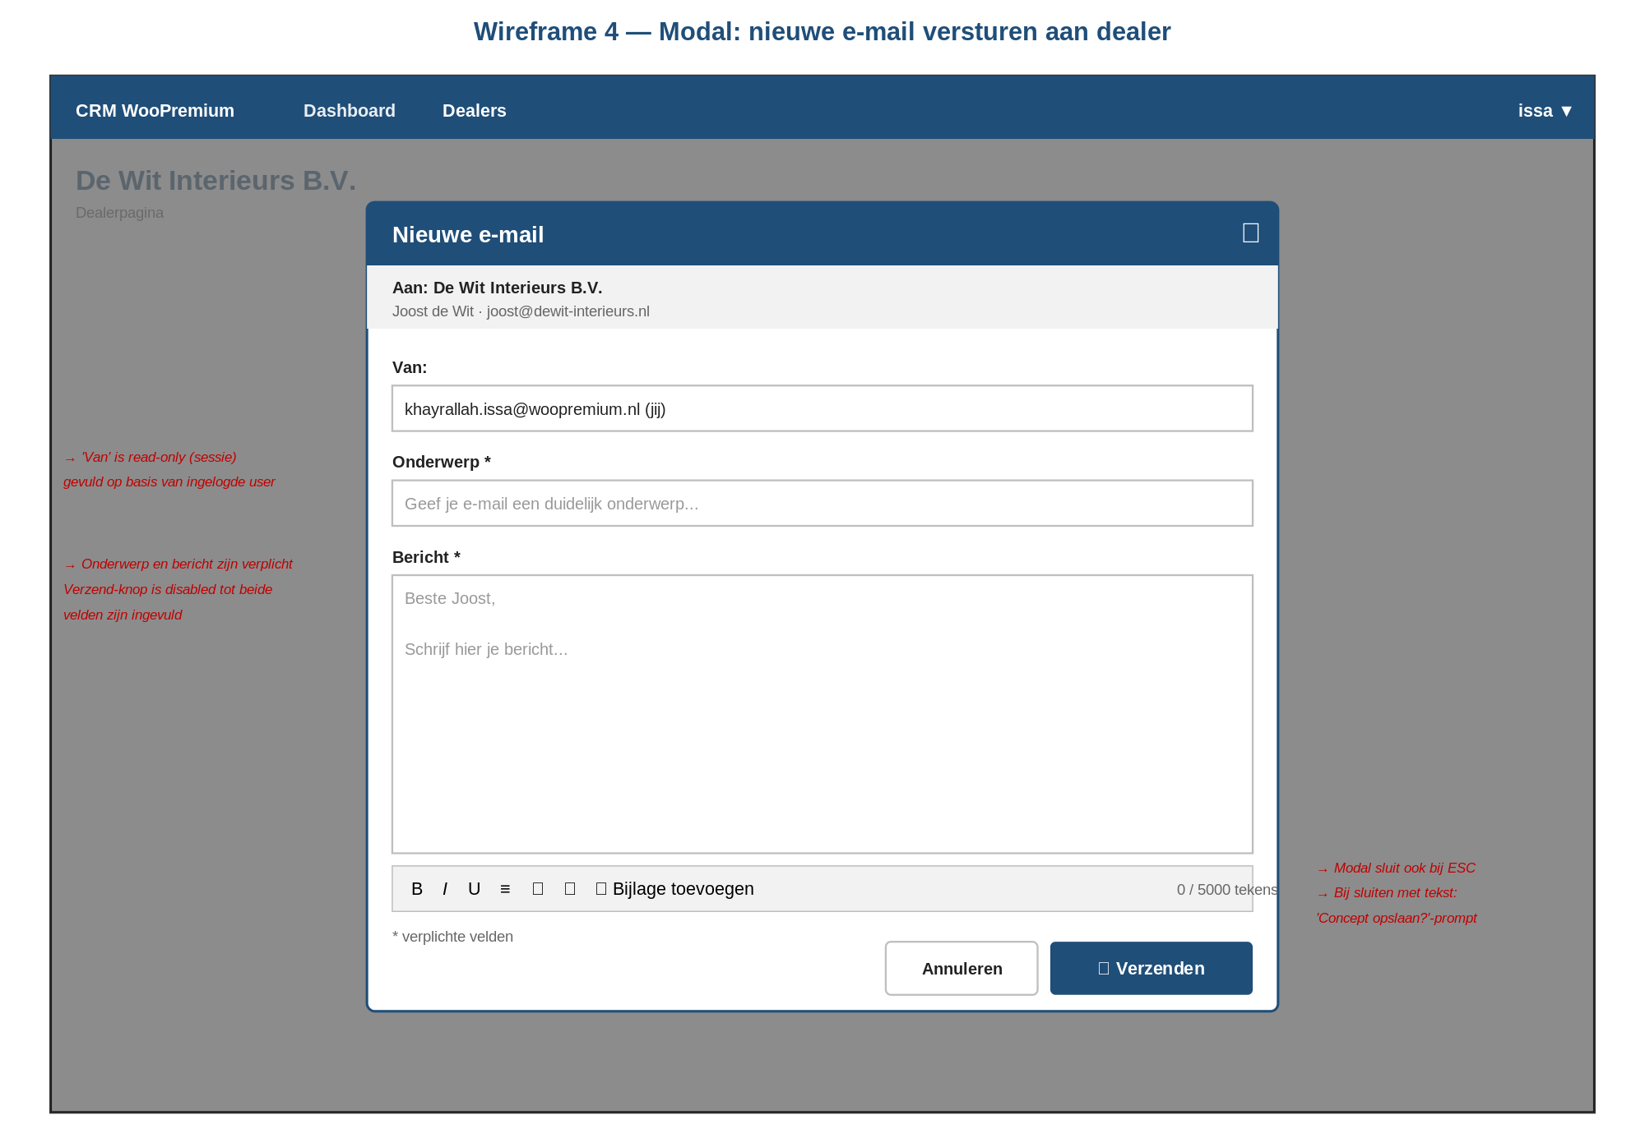
Figuur 12 - Mockup e-mail versturen

5.5 Keuze framework
Een framework is een soort sjabloon waarmee je niet vanaf 0 hoeft te beginnen. Voor dit project heb ik bewust geen volledig framework gekozen. Hieronder de afweging.

Afweging
Optie | Voordelen | Nadelen
Laravel framework | Snel routes en database opzetten, veel ingebouwde veiligheid. | Bestaand CRM is in vanilla PHP. Frameworken zou betekenen dat ik de hele applicatie moet herschrijven, dat past niet in de tijd.
Vanilla PHP met eigen laag-indeling | Past op de bestaande codebase, kost geen migratie, ik kan toch de structuur (controller/service/repository/model) toepassen die ik in hoofdstuk 6 beschrijf. | Ik moet zelf zorgen voor goede beveiliging en structuur; niet alles is ingebouwd.
Leaflet (kaart-bibliotheek) | Gratis, open source, werkt met OpenStreetMap, geen API-sleutel nodig. | Iets minder accuraat dan Google Maps. Voor productie aanbevolen om eigen kaart-server te draaien.
PHPMailer (mail-bibliotheek) | De standaardkeuze voor PHP, ondersteunt beveiligd versturen via SMTP, prima documentatie. | Geen.
SortableJS (sleep & sorteer) | Klein bibliotheekje, werkt direct, geen extra installatie nodig. | Geen.

Mijn keuze: ik gebruik vanilla PHP (geen overkoepelend framework) en pak Leaflet, PHPMailer en SortableJS als losse bibliotheken. Dit past op de bestaande WooPremium-codebase en is goed voor de planning van mijn examen.

6. Bouw
In dit hoofdstuk beschrijf ik hoe de applicatie technisch in elkaar zit en hoe ik 'm ga bouwen.

6.1 Architectuur Client/Server
Het CRM is een webapplicatie die volgens het client/server-principe werkt. De gebruiker (marketeer) gebruikt een browser als client. De server is een Apache-webserver waarop PHP draait. Achter de PHP-server zit een MySQL-database. Voor externe diensten praat de server met de mailserver en de kaart-API.

Wat gebeurt er stap voor stap?
- De marketeer opent de browser en gaat naar het CRM via HTTPS.
- De browser stuurt het verzoek naar de Apache-webserver.
- Apache geeft het verzoek door aan PHP.
- PHP voert de juiste actie uit, vraagt data op uit MySQL en geeft een HTML- of JSON-antwoord terug.
- De browser toont het scherm aan de marketeer.
- Voor de kaart wordt vanuit de browser direct verbinding gemaakt met de Leaflet-tile-service. Voor het berekenen van routes loopt het via de backend (PHP) naar de externe route-service.
- Voor mail loopt het versturen via PHPMailer en SMTP; het ontvangen via een cronjob die IMAP gebruikt.

6.2 Bouw ontwerp modules
Ik bouw in modules zodat de code overzichtelijk blijft. Elk onderdeel (route, e-mail, dealer) krijgt eigen klassen, georganiseerd in vier lagen.
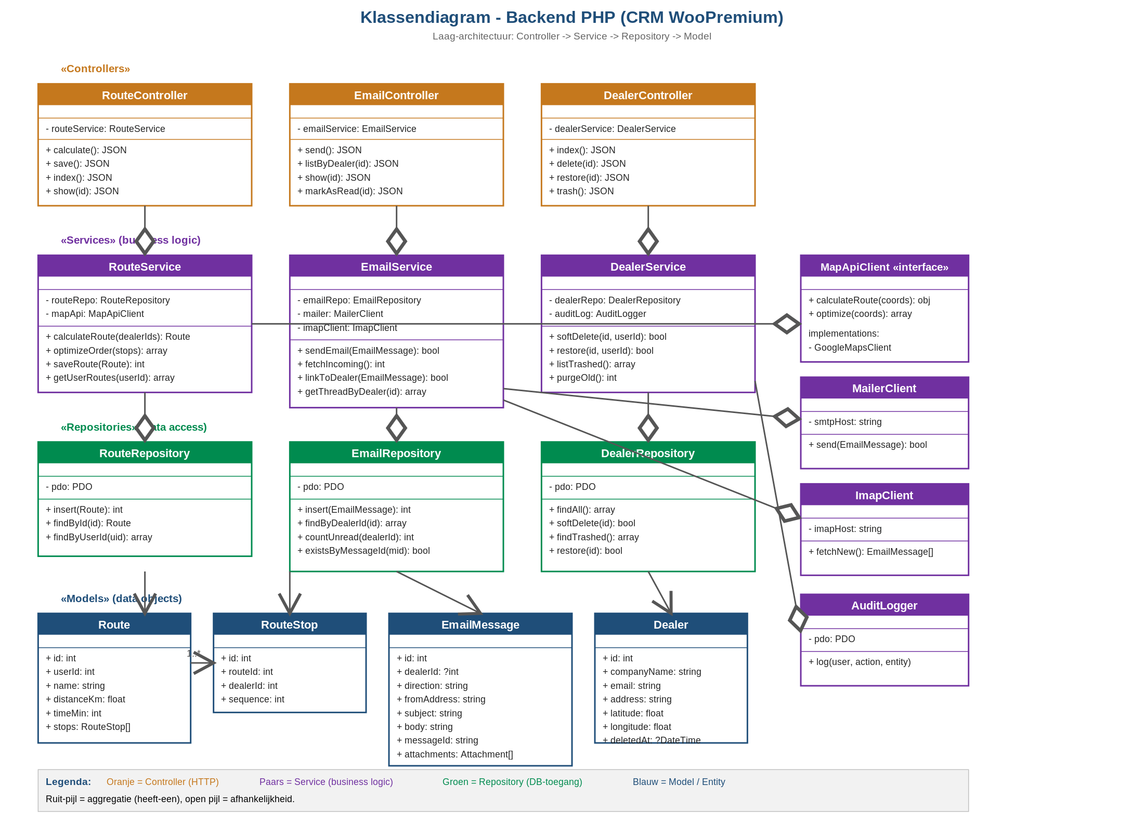
Figuur 13 - Klassendiagram (logische en fysieke modules)

De vier lagen
- Controller-laag: ontvangt verzoeken uit de browser en stuurt JSON-antwoorden terug.
- Service-laag: bevat de business-logica (de 'echte' regels van het CRM).
- Repository-laag: alleen deze laag mag SQL-queries uitvoeren.
- Model-laag: simpele klassen die een rij uit de database voorstellen.

6.3 De gebruikte standaarden

Ontwikkelomgeving
- Hardware: mijn eigen laptop (Windows 11) en de stageserver van WooPremium (Linux).
- Webserver: Apache 2 (op stageserver) en XAMPP (op laptop).
- Programmeertaal backend: PHP 8.
- Programmeertaal frontend: JavaScript (ES6+), HTML5, CSS3.
- Database: MySQL 8.
- Editor: Visual Studio Code met PHP- en MySQL-plugin.
- Versiebeheer: Git met GitHub.
- Project management: Trello.
- Externe bibliotheken: Leaflet (kaart), PHPMailer (mail), SortableJS (sleep & sorteer), PHPUnit (testen).

Naamgevingsstandaarden
- PHP-klassen: BeginnenMetHoofdletter (CamelCase).
- Methodes en variabelen: beginnenmetkleineletter (camelCase).
- Database-tabellen en kolommen: kleine_letters_met_underscore (snake_case).
- HTML/CSS-id's en klassen: kleine-letters-met-streepje (kebab-case).
- Bestandsnamen PHP: snake_case. Frontend assets: kebab-case.
- Inspringing: 4 spaties. Maximale regellengte: ongeveer 120 tekens.

Menustructuur
- Dashboard: overzicht met aantal mails, openstaande taken en snelkoppelingen.
- Dealers: lijst van alle dealers, met sub-menu Prullenbak.
- Kaart en Routes: kaartmodule en sub-menu Mijn opgeslagen routes.
- E-mails: globaal overzicht (alle dealers door elkaar).
- Gebruikersmenu rechtsboven: profiel, instellingen, uitloggen.

6.4 Logische module beschrijving
De logische modules zijn de stukken software ingedeeld op functionaliteit. Hieronder de hoofdmodules en wat ze doen.
Nr | Module | Verantwoordelijkheid
1 | Auth | Inloggen, sessie bijhouden, controle of de marketeer is ingelogd.
2 | Dealer | Lijst tonen, dealer toevoegen/bewerken/verwijderen/herstellen.
3 | Route | Selectie bijhouden, route berekenen, opslaan, openen.
4 | Email | Mails versturen, ontvangen, lijst en detail tonen, ongelezen tellen.
5 | Audit | Logboek bijhouden van verwijder/herstel-acties.
6 | Cron | Achtergrondtaken: mails ophalen, oude verwijderde dealers definitief opruimen.

6.5 Fysieke module beschrijving
De fysieke modules zijn de daadwerkelijke programmabestanden die ik maak. Hieronder de belangrijkste:
Nr | Programmanaam | Omschrijving
1 | controllers/RouteController.php | Endpoints voor routes (berekenen, opslaan, openen).
2 | controllers/EmailController.php | Endpoints voor mails (versturen, lijst, detail, lezen).
3 | controllers/DealerController.php | Endpoints voor dealers (lijst, verwijderen, herstellen).
4 | services/RouteService.php | Logica rond routes (waaronder optimaliseren).
5 | services/EmailService.php | Logica rond mails (verzenden via PHPMailer, ontvangen via IMAP).
6 | services/DealerService.php | Logica rond verwijderen, prullenbak en opruimen.
7 | repositories/RouteRepository.php | SQL voor routes en route_stops.
8 | repositories/EmailRepository.php | SQL voor emails en email_attachments.
9 | repositories/DealerRepository.php | SQL voor dealers (inclusief filter op deleted_at).
10 | models/Route.php / RouteStop.php | Modelklassen voor routes.
11 | models/EmailMessage.php / Attachment.php | Modelklassen voor mails en bijlagen.
12 | models/Dealer.php | Modelklasse voor een dealer.
13 | cron/fetch_emails.php | Script dat elke 5 min draait om mails op te halen.
14 | cron/purge_trash.php | Script dat dagelijks draait om oude verwijderde dealers op te ruimen.
15 | public/js/route_planner.js | Frontend logica voor de kaartmodule.
16 | public/js/email_compose.js | Frontend logica voor de e-mail-modal.
17 | public/css/crm_extensions.css | Stylesheet voor de nieuwe schermen.
18 | sql/migrations/2026_05_add_new_tables.sql | SQL-script dat de nieuwe tabellen aanmaakt.

Controles bij invoer
Bij alle invoervelden van de marketeer voer ik de volgende controles uit, zowel in de browser als op de server:
- Verplichte velden zijn ingevuld.
- Tekstvelden hebben een maximale lengte (bv. onderwerp van een e-mail max 255 tekens).
- E-mailadressen kloppen qua opmaak (er staat @ in en een geldig domein).
- Coördinaten van dealers vallen binnen Nederland (anders foutmelding).
- Maximaal 25 dealers per route (anders foutmelding).
- Speciale tekens worden ge-escaped voordat ze in de database komen of in HTML worden getoond, om SQL-injectie en cross-site scripting te voorkomen.

7. Versie beheer
Voor versiebeheer gebruik ik Git en GitHub. Het bestaande WooPremium-CRM staat al in een GitHub-repository; mijn aanpassingen ga ik in een aparte branch maken zodat de hoofdcode niet in de war raakt voordat de stagebegeleider mijn code heeft gereviewd.

7.1 Werkwijze
- Voor elke user story maak ik een aparte branch met de naam 'feature/US-XX-korte-omschrijving'.
- Per branch maak ik kleine commits met duidelijke berichten (bv. 'feat: route opslaan endpoint toegevoegd').
- Als een story klaar is, open ik een pull request en vraag ik mijn stagebegeleider om review.
- Na akkoord van de review wordt de branch samengevoegd met de hoofd-branch (main).

7.2 Documentversiebeheer
Ook dit ontwerpdocument zelf staat onder versiebeheer. De versies houd ik bij in de tabel onderaan dit document (hoofdstuk 13). Elke keer dat ik iets belangrijks aanpas, voeg ik een regel toe met datum, naam en omschrijving.

8. Testen
Per user story schrijf ik een testplan en een testscenario. Het testen doe ik op twee niveaus.

8.1 Automatische tests (PHPUnit)
- Per nieuw stuk backend-code (Controller, Service, Repository) schrijf ik een aantal unit tests.
- De tests draaien via PHPUnit in mijn lokale omgeving en in de CI-pipeline.
- Voorbeelden: 'route berekenen geeft geldig pad terug', 'inkomende mail wordt gekoppeld aan dealer met passend e-mailadres'.

8.2 Functionele tests (handmatig)
Per user story heb ik een testscenario opgesteld. Een voorbeeld voor US-05 (e-mail versturen):
Nr | Use case | Stap | Verwachte uitkomst | Resultaat
1 | US-05 | Open dealerpagina en klik 'Stuur e-mail' | Pop-up opent met velden | OK / Niet OK
2 | US-05 | Klik 'Verzenden' met leeg onderwerp | Foutmelding 'Onderwerp is verplicht' | OK / Niet OK
3 | US-05 | Vul onderwerp en bericht in, klik Verzenden | Succes-melding + mail in geschiedenis | OK / Niet OK
4 | US-05 | Sluit dialoog met tekst erin | Bevestiging 'Concept opslaan?' | OK / Niet OK
5 | US-06 | Stuur testmail naar dealer-adres | Binnen 5 min in CRM bij die dealer | OK / Niet OK
6 | US-09 | Klik 'Verwijderen' en bevestig | Dealer verdwijnt uit lijst, in prullenbak | OK / Niet OK

Aan het einde van elke sprint test ik alle user stories uit die sprint en noteer de uitkomsten. Als iets fout gaat, zet ik er een bug-ticket voor op de backlog en los het op voordat de oplevering plaatsvindt.

9. Opleveren (implementeren)
Aan het einde van elke sprint lever ik het product op aan de opdrachtgever via een review-meeting. Bij die meeting laat ik in een demo zien wat ik gebouwd heb. Concreet:
- Ik geef een korte demo (max 30 minuten) van de werkende functies.
- Ik laat ook zien welke user stories niet af zijn en waarom.
- Eventuele verbeteringen die uit de demo komen, schrijf ik op en zet ik op de backlog van de volgende sprint.
- Aan het einde van het project verzamel ik alle verbeteringen in één 'verbetervoorstellen'-document.

9.1 Implementatie op productie
Voor het in productie nemen volg ik dit kleine stappenplan:
- Maak een back-up van de huidige database.
- Voer het SQL-migratiescript uit dat de nieuwe tabellen aanmaakt.
- Plaats de nieuwe PHP- en frontend-bestanden op de server.
- Configureer de cronjob voor het ophalen van mails.
- Doe een korte rooktest: kan ik inloggen, een dealer openen, een mail sturen en een route plannen?
- Stuur een korte instructie naar de marketeers met de nieuwe functies.

10. Reflecteren en Evalueren

10.1 Reflectie (retrospective)
Aan het einde van elke sprint hou ik een retrospective met mijn stagebegeleider. Daarbij beantwoord ik drie vragen:
- Wat ging goed deze sprint?
- Wat ging minder goed of kostte meer tijd dan ik dacht?
- Wat ga ik volgende sprint anders aanpakken?
De gemaakte afspraken schrijf ik op en die worden zo nodig vertaald in nieuwe user stories op de backlog.

10.2 Evaluatie
Aan het einde van het project kijk ik terug op het resultaat. Ik vergelijk wat ik had gepland met wat ik echt heb opgeleverd en bespreek met de opdrachtgever en stagebegeleider of zij tevreden zijn. Daar trek ik leerpunten uit voor volgende projecten.

10.3 Wat ik geleerd heb van mijn vorige examen-poging
Bij mijn vorige examen (groepsproject, november 2025) heb ik een onvoldoende gehaald. De feedback van de beoordelaars heb ik bewaard en specifiek gebruikt om dit ontwerp beter te maken. Hieronder de feedbackpunten van toen en hoe ik ze deze keer aanpak:
- Toen: het ERD was niet volledig genormaliseerd. - Nu: ik heb het ERD genormaliseerd tot de 3e normaalvorm (zie H4.4.2) en per stap uitgelegd wat ik gedaan heb.
- Toen: het ERD kwam niet overeen met het klassendiagram. - Nu: ik zorg ervoor dat de entiteiten in het ERD (H4.4) één-op-één terugkomen als modelklassen in het klassendiagram (H7), met dezelfde namen.
- Toen: in het ERD ontbraken veldtypes. - Nu: in H4.4.4 staat per tabel een volledige veldlijst met naam, type, lengte en omschrijving.
- Toen: er waren te weinig use cases en sommige waren samengevoegd. - Nu: ik heb 20 user stories en 20 corresponderende use cases (UC-01 t/m UC-20), waarvan er 14 volledig in tabelvorm zijn uitgewerkt.
- Toen: het activiteitendiagram was niet helemaal correct. - Nu: ik heb een activiteitendiagram opgesteld voor het complexere e-mail-verzendproces (H5.2/H8) met duidelijke swimlanes en beslismomenten.
- Toen: de backlog miste klant-ongerelateerde items zoals veiligheid. - Nu: in mijn Definition of Done (H2.1) staan expliciete security-, performance- en review-eisen, en de niet-functionele eisen (H2.4) zijn apart benoemd.
Het feit dat ik mijn vorige feedback heb verwerkt is voor mij het belangrijkste leerpunt: ik probeer fouten niet te herhalen, maar gebruik ze als startpunt voor een sterker ontwerp.

11. Eindgesprek
Aan het einde van het project heb ik een individueel technisch eindgesprek van maximaal 10 minuten met de praktijkbeoordelaar (Mohamed Talbi). Daarin laat ik een werkend onderdeel zien en leg uit waarom ik bepaalde keuzes heb gemaakt. Vragen die ik verwacht en waar ik me op voorbereid:
- Waarom heb je gekozen voor een laag-indeling met controller, service, repository en model?
- Waarom Leaflet en niet Google Maps?
- Hoe voorkom je dat dezelfde inkomende mail twee keer in de database komt?
- Hoe weet je dat een dealer veilig verwijderd is en niet per ongeluk?
- Wat zou je achteraf anders hebben gedaan?

12. Resultaat
Als resultaat van deze opdracht lever ik op:
- Dit ontwerpdocument (functioneel + technisch + bouw).
- De Definition of Done en het document met eisen en wensen.
- De product backlog en de sprint-backlogs op Trello.
- De werkende applicatie (nieuwe functies geintegreerd in het bestaande CRM).
- De broncode in een Git-repository met een aparte branch per user story.
- Een SQL-migratiescript voor de nieuwe database-tabellen.
- Test-uitvoeringen (PHPUnit-output en handmatig testverslag).
- Notulen van de twee retrospectives.
- Een document met verbetervoorstellen voor volgende releases.

13. Versiebeheer
Revisietabel van dit document.
Nr | Datum | Auteur | Omschrijving
1 | 08-05-2026 | Khayrallah Issa | Eerste opzet ontwerpdocument (concept) op basis van examenafspraken
2 | 12-05-2026 | Khayrallah Issa | Document omgezet naar MBO Rijnland UML Sjabloon3 (versie 0.9)
3 | 13-05-2026 | Khayrallah Issa | Uitgebreid naar 20 user stories in sjabloon-format; 5 extra use case beschrijvingen toegevoegd; klassendiagram herzien voor leesbaarheid
4 | ... | ... | Vul aan na elke wijziging

